Toluca de Lerdo, México, a 22 de septiembre de 2022.

Escrito mediante el cual se solicita la intervención de la “LXI” Legislatura del Estado de México para la solución del diferendo limítrofe entre los municipios de Coacalco de Berriozábal y Ecatepec de Morelos.

DIP. ENRIQUE EDGARDO JACOB ROCHA
PRESIDENTE DE LA MESA DIRECTIVA DE LA “LXI” LEGISLATURA
DEL ESTADO LIBRE Y SOBERANO DE MÉXICO.
P R E S E N T E. –

DIPUTADA ALICIA MERCADO MORENO, integrante del grupo parlamentario del partido morena, quien lo acredita mediante la exhibición de la copia simple de la constancia de mayoría y validez de la elección, adjuntándose al presente como anexo uno, por derecho propio y con fundamento en los artículos 51, fracción II, 57, 61, fracciones I y XXV de la Constitución Política del Estado Libre y Soberano de México; 28, fracciones I y X, 30, primer párrafo, 38, fracciones II, IV y VI y 69, fracción XXIII de la Ley Orgánica del Poder Legislativo del Estado Libre y Soberano de México; 13-A, fracción XXIII, incisos a) y b) y 68 del Reglamento del Poder Legislativo del Estado Libre y Soberano de México; 4, fracción I, 6, 7, 40, 41, párrafos primero y tercero y 43 de la Ley Reglamentaria de las Fracciones XXV y XXVI del

Artículo 61 de la Constitución Política del Estado Libre y Soberano de México,

someto a consideración de esta soberanía, la presente solicitud, con el objeto de requerir la intervención de la “LXI” Legislatura del Estado de México, en uso de sus atribuciones y obligaciones constitucionales, la fijación y solución del diferendo limítrofe entre los municipios de Coacalco de Berriozábal y Ecatepec de Morelos.
Lo anterior, con la finalidad de que la mesa directiva de esta H. “LXI”

Legislatura Local turne debida, puntual y oportunamente esta solicitud ante la Comisión Legislativa de Límites Territoriales del Estado de México y sus municipios para efectos de su discusión, análisis y eventual substanciación, con el propósito de emitir un dictamen que ponga fin al asunto limítrofe entre los municipios aludidos.

I. Señalamiento del Domicilio y Autorización del Personal

Profesional para la Representación en el Procedimiento.

Señalo como domicilio para oír y recibir toda clase de notificaciones al

ubicado en Plaza Hidalgo, sin número (s/n) de exterior, ni de interior, planta baja, Colonia Centro, código postal (c.p.) 50000, en el municipio de Toluca, Estado de México.

Asimismo, autorizo en términos amplios y hasta la etapa procesal que establece la Ley Reglamentaria de las Fracciones XXV y XXVI del Artículo 61

de la Constitución Política del Estado Libre y Soberano de México -de ahora

en adelante Ley Reglamentaria -a la C. Ana Luisa Sosa López, Licenciada en Derecho, quien lo acredita, mediante la presentación de copia simple de su cédula profesional, número 7224129, la cual fue expedida a su favor por la Dirección General de Profesiones de la Secretaría de Educación Pública Federal, misma que se adjunta al presente ocurso mediante la exhibición de la copia referida, por medio del anexo dos, para todos los efectos legales a los que haya lugar.

II. Nombres de los municipios Requeridos y Domicilio Legales de sus

Ayuntamientos.

1. Municipio de Coacalco de Berriozábal.

● Ayuntamiento ubicado en la calle Severiano Reyes, sin número (s/n) de exterior, ni interior, código postal (c.p.) 55700, Cabecera Municipal, Coacalco de Berriozábal, Estado de México.
● Representación jurídica del municipio:

a) David Sánchez Isidoro, Presidente Constitucional.

b) Norma Teresa Acevedo Miguel, Síndica Constitucional.

2. . Municipio de Ecatepec de Morelos.

● Ayuntamiento ubicado en avenida Juárez, sin número (s/n) de

exterior, ni interior, código postal (c.p.) 55000, San Cristóbal, Ecatepec de Morelos, Estado de México.
● Representación jurídica del municipio:

a) Luis Fernando Vilchis Contreras, Presidente Constitucional.

b) Sharon Viridiana Valencia Flores, Primera Síndica Constitucional.

c) María Elena Germán Rivero, Segunda Síndica Constitucional.

Cabe expresar que se mencionaron a todos los servidores públicos que asumen la representación legal del municipio y del ayuntamiento de Ecatepec de Morelos, en términos de lo establecido por la Ley Orgánica Municipal del Estado de México:

“Artículo 48.- El presidente municipal tiene las siguientes atribuciones:
[…]
IV.- Asumir la representación jurídica del Municipio y del ayuntamiento, así como de las dependencias de la Administración Pública Municipal, en los litigios en que este sea parte.
[…]
Artículo 50.- El presidente asumirá la representación jurídica del ayuntamiento y de las dependencias de la Administración Pública Municipal, en los litigios en que sean parte, así como la gestión de los negocios de la hacienda municipal; facultándolo para otorgar y revocar poderes generales y especiales a terceros o mediante oficio para la debida representación jurídica correspondiente pudiendo convenir en los mismos.
[…]
Artículo 52.- Los síndicos municipales tendrán a su cargo la procuración y defensa de los derechos e intereses del municipio, en especial los de carácter patrimonial y la

función de contraloría interna, la que, en su caso, ejercerán conjuntamente con el órgano
de control y evaluación que al efecto establezcan los ayuntamientos”.

Sin embargo, en atención a este procedimiento especial que se substancia ante la Legislatura por conducto de la Comisión Legislativa competente, consideramos que es relevante tener en cuenta lo establecido por las disposiciones jurídicas siguientes, previstas en la Ley Orgánica Municipal del Estado de México, así como en Ley Reglamentaria, con la finalidad de que sea el propio ayuntamiento quien se encargue de designar libremente a la o al síndico (o en su conjunto) que deberá comparecer en términos de lo dispuesto por la Ley Reglamentaria.

“Artículo 54.- El ayuntamiento, en su caso, distribuirá entre los síndicos otras funciones que de acuerdo con la ley les corresponda”1.

“Artículo 31.- Los municipios que soliciten apoyo técnico a la Comisión Estatal para la
celebración de un convenio de reconocimiento de límites territoriales, deberán cumplir con los siguientes requisitos:
I. Los cabildos de los ayuntamientos solicitantes deberán tener integrada su Comisión de Límites Municipal, que los representará en los trabajos técnicos y de campo, la cual se conformará de la siguiente manera:
a) Una o un Presidente, que será el titular de la sindicatura, y para el caso de haber más de uno será el segundo;
[…]

1 De la Ley Orgánica Municipal del Estado de México.

Artículo 45. La audiencia ante la Comisión Legislativa se desarrollará de la siguiente
manera:
I. La presidencia de la Comisión Legislativa exhortará a los municipios a que lleguen a un acuerdo amistoso;
En caso de llegar a un convenio amistoso o si en cualquier momento del procedimiento los municipios involucrados manifestarán su intención de celebrar un convenio amistoso, se someterán a lo establecido en el Título Cuarto, Capítulo Primero de la
presente Ley”2.

III. Exposición de motivos.

El artículo 115 de la Constitución Política de los Estados Unidos Mexicanos

establece que el municipio libre es la base de la división territorial y de la organización política y administrativa de los estados de la federación, de este modo, se dota a los municipios de personalidad jurídica y patrimonio propio para poder cumplir con los deberes que la ley le impone y con las demandas de su comunidad. El municipio libre constituye el primer acercamiento y la respuesta inmediata que tienen los ciudadanos con la política nacional.
En ese contexto, los municipios de Coacalco de Berriozábal y de Ecatepec de
Morelos han formado parte de la historia y de la sociedad del Estado de México, sus habitantes han fundado colonias en busca de una identidad y una oportunidad para la organización y coexistencia humana, con el fin

2 De la Ley Reglamentaria de las fracciones XXV y XXVI de la Constitución Política del Estado Libre y
Soberano de México.

legítimo de poder obtener los medios necesarios para su subsistencia y la de

su familia.

Desde que aconteció la erección de Ecatepec de Morelos como municipio de nuestro estado, se tiene conocimiento de que se trata de una demarcación municipal muy extensa y poblada. En el caso que nos ocupa, la zona que hoy expongo como diferendo limítrofe, son barrios que tienen la característica de mantener una colindancia que se produce dentro de los municipios a los cuales he hecho alusión preliminarmente, pero también guardan una colindancia con los límites territoriales de los municipios de Tultitlán y Jaltenco

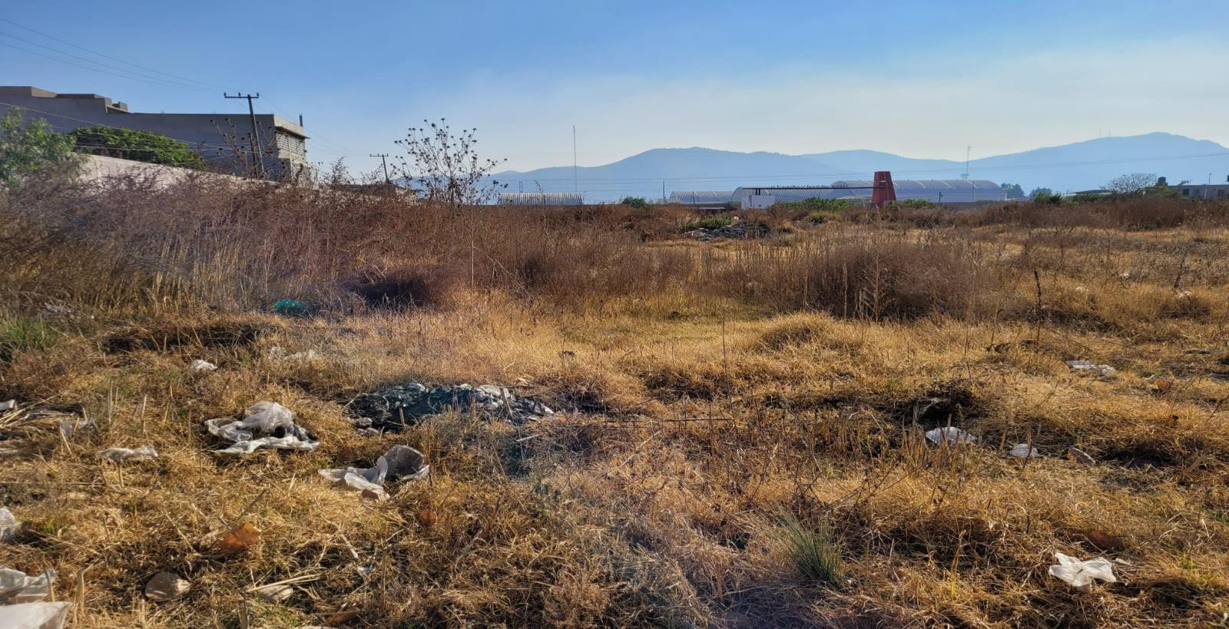

Un canal a cielo abierto –el Canal de Cartagena– separa la colonia Luis

Donaldo Colosio de las colonias Las Golondrinas y Playa Las Golondrinas. En cuanto a la frontera con Coacalco de Berriozábal la delimita un terreno baldío conocido como La Laguna. Las personas que habitan en esta zona señalada encontraron una forma de vida nueva en estos parajes de las tierras comunales de Guadalupe Victoria y fundaron un lugar al que quieren llamarle hogar; las colonias que se encuentran dentro del diferendo son relativamente nuevas, pero se han visto en la orfandad respecto de la prestación de diversos servicios públicos municipales, los cuales son básicos e indispensables para su propia subsistencia.
La contingencia sanitaria por la que atraviesa el mundo nos obliga, cada día con más dureza, a un cambio en las medidas de sanidad e higiene. Esto se convirtió en uno de los mayores requisitos para evitar el contagio del SARS- CoV-2 (COVID-19); sin embargo, en una colonia a la que apenas llega el suministro de agua, la higiene se vuelve una regla difícil de cumplir.
Las colonias de esta zona se construyeron desde los cimientos, careciendo

de los recursos básicos. Antes del 2006, las y los habitantes estaban acostumbrados a perseguir las pipas de agua para llenar cubetas y a colgarse de los postes de electricidad para alumbrar sus cenas con pequeños rayos de luz. Entre 2006 y 2008 la realidad comenzó a cambiar, y consiguieron una mejora en el suministro de agua, alumbrado y apenas la instalación de

drenaje. No obstante lo anterior, las condiciones no son las mismas para

todas y todos, y éstas siguen siendo aún insuficientes, todavía en la actualidad el suministro de agua es totalmente irregular y lo es más para las familias que no cuentan con un almacenamiento de agua fijo (como un tinaco o cisterna).

Los datos mencionados en este documento deben ser de conocimiento general y a su vez deben motivarnos a procurar el bienestar general de la población que vive en estas colonias; al respecto, también podemos mencionar que en este polígono habita una gran cantidad de personas, por lo que la densidad de la población es bastante elevada, tal y como lo permiten observar los datos estadísticos siguientes (mapa que se ofrece como anexo 4), obtenidos del propio Instituto Nacional de Estadística y Geografía:

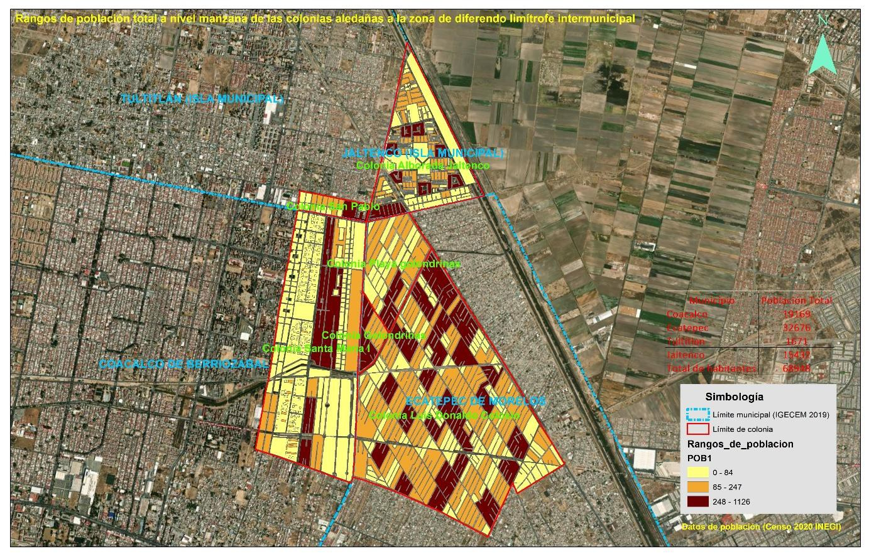

En la zona del diferendo limítrofe abundan los comercios locales: las tiendas

en cada cuadra, las estéticas y barberías, papelerías, dulcerías, cafés-internet, verdulerías y heladerías. Todas ellas se vieron afectadas por la pandemia provocada por el COVID-19 que todavía sigue azotando nuestro país y el planeta.

Siempre que no se pueden concertar los acuerdos políticos idóneos y favorecedores, las y los más necesitados son las personas que se ven obligadas a tolerar las carencias de su entorno; la población que vive en el polígono -materia del diferendo limítrofe- no tiene certeza jurídica de sus

propios hogares, diariamente sufren las carencias de vivir en los límites

territoriales descritos, debido a que éstos aún no han sido definidos por la vía jurídica idónea.
El polígono del conflicto limítrofe que se somete a su consideración, no se encuentra delimitado por ningún decreto emitido por la H. Legislatura del Estado de México, de tal suerte que es imperante resolverlo a través de la intervención del propio Poder Legislativo, con la intención de determinar correcta y definitivamente el límite territorial que le corresponde a cada municipio en su demarcación, mismo que se encargará de definir la
jurisdicción de cada uno.

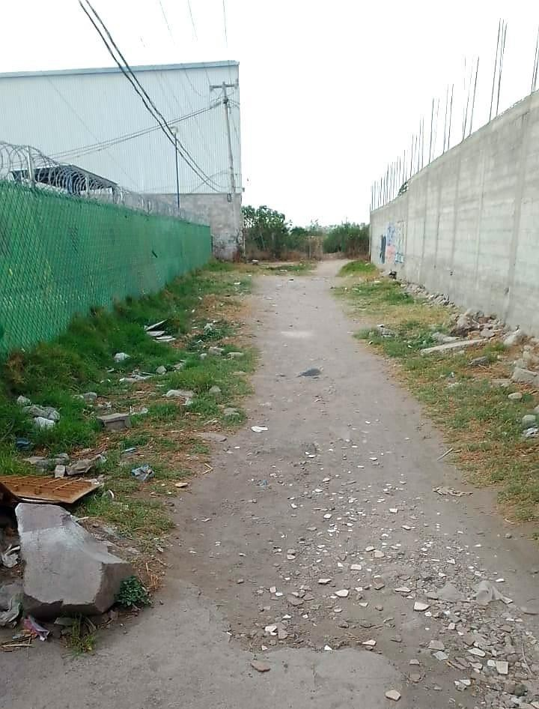Sin pavimentación.

1. Movilidad.
Problemáticas Principales.

El problema toral y más evidente de entre las tantas carencias que sufren las

y los habitantes de las colonias planteadas -San Pablo, Playa Las Golondrinas, Las Golondrinas, Santa María I y Luis Donaldo Colosio–, es el de la movilidad insuficiente por la falta de vialidades dentro de sus mismas colonias. Las carencias incluyen y no se limitan a: I) la inexistencia de vías pavimentadas y
calles completas3; II) la falta de aceras para el tránsito peatonal; III) la

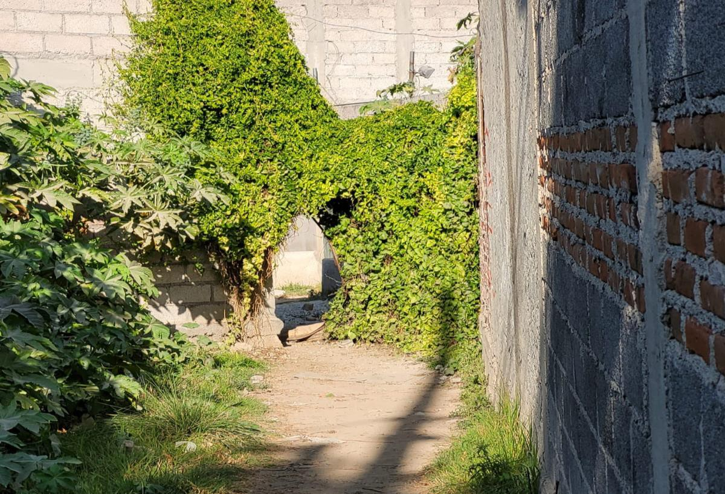Presencia de maleza

3 Ley General de Movilidad y Seguridad Vial.
Artículo 3, fracción IX: Calle completa: Aquella diseñada para facilitar el tránsito seguro de las personas usuarias de las vías, de conformidad con la jerarquía de la movilidad, que propician la convivencia y los desplazamientos accesibles y eficientes. Consideran criterios de diseño universal, la ampliación de banquetas o espacios compartidos

presencia de maleza de pequeño y gran tamaño, creciendo en las paredes y

en los extremos de las vías de terracería, y IV) espacios demasiado estrechos de comunicación entre calles, entre otros.

La falta de vialidades pavimentadas y de espacio suficiente (ausencia de calle completa) para la circulación oportuna, dificulta el tránsito de cualquier transporte, de los vehículos no motorizados, - siendo el principal, la bicicleta
- o incluso el circular a pie, de tal suerte que no existen rutas directas de transporte público en la zona en comento, lo que dificulta y no garantiza - de ningún modo- el derecho fundamental a la movilidad, de modo que las y los pobladores deben caminar por un largo camino terroso y rodeado de maleza para poder ir a trabajar o a realizar sus actividades cotidianas, para que con posterioridad regresen por ese mismo y único camino durante la noche, lo que representa una exposición respecto de su seguridad e integridad personales, ya que hay que tomar en cuenta que en esta zona limítrofe no se cuenta con permanencia el servicio de seguridad pública por parte de ambos gobiernos municipales, ni tampoco por parte del gobierno estatal, contraviniendo de esta manera el derecho fundamental a la
seguridad pública, personal, de sus propiedades o pertentencias.

de circulación peatonal y vehicular libres de obstáculos, el redimensionamiento de carriles para promover velocidades seguras, carriles exclusivos para el transporte público, infraestructura ciclista y señalética adecuada y visible en todo momento.

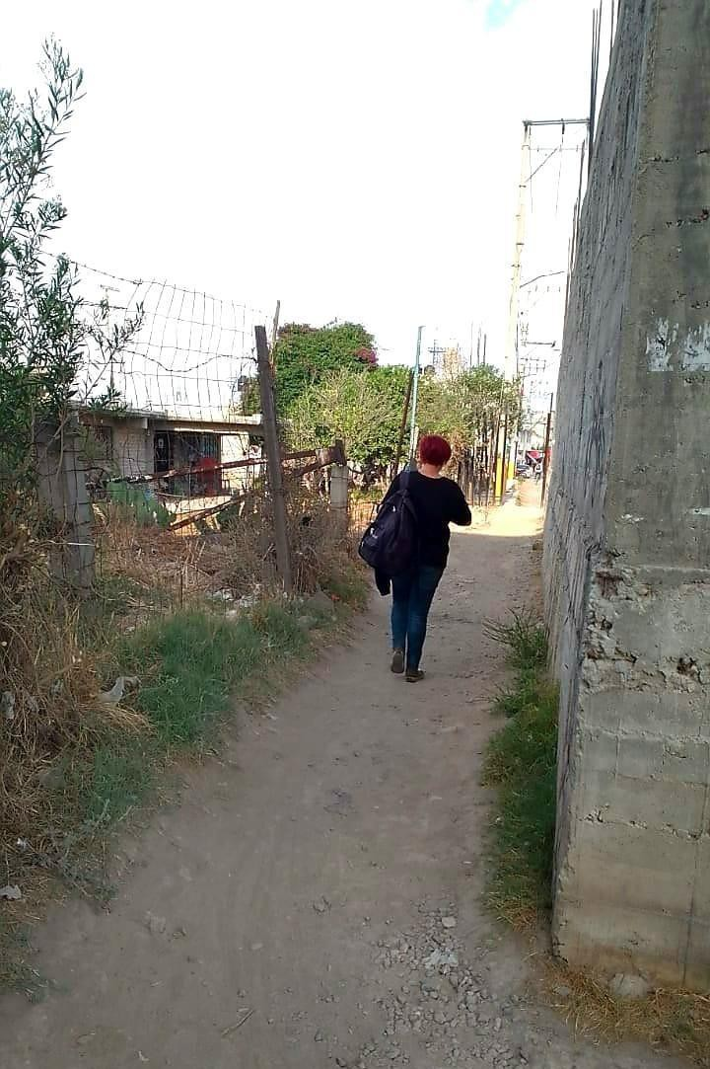

Para mayor ilustración de lo referido con antelación, en la imagen siguiente

se puede apreciar un pasillo estrecho que conecta dos calles de terracería entre sí, dando salida a la colonia Luis Donaldo Colosio y al fraccionamiento Bonito Arboledas, donde cabe subrayar que este pasillo mide 2.30 metros de ancho y 22.67 metros de largo. El mencionado pasillo desemboca a una puerta de metal –igual de pequeña- por la que apenas cabe una persona, lo cual logra ejemplificar la problemática de las escasas alternativas para poder movilizarse, así como las dificultades que esto conlleva para cualquiera. La

descripción visual del acceso en comento se puede apreciar en la imagen

siguiente:

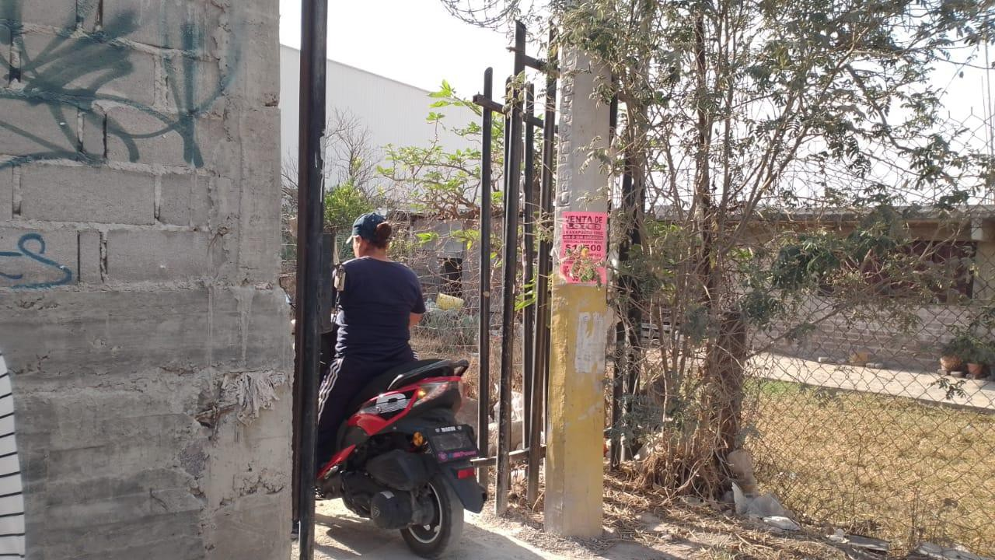

Previamente, sobre la poligonal propuesta, existe una calle que se denomina

1ª Cerrada Josefa Ortiz de Domínguez, en la cual podemos toparnos con un terreno baldío que se encuentra delimitado en una de sus aristas por una malla metálica que no permite el tránsito vehicular, ni peatonal. Este terreno
–ubicándose dentro del límite territorial intermunicipal- podría funcionar

como propuesta de vía pública4, la cual facilitaría la movilidad de las y los

4 Ley General de Movilidad y Seguridad Vial. Artículo 3. Glosario:
Para efectos de esta Ley, se entenderá por:

vecinos o residentes de las colonias planteadas en este ocurso, puesto que
tiene una anchura de 9 metros de lado a lado, tal y como se observa a continuación:
Malla metálica colocada sobre el terreno baldío que obstruye la
continuidad de la calle llamada 1ª. Cerrada Josefa Ortiz de Domínguez,
impidiendo ejercer el derecho a la movilidad en beneficio de las y los

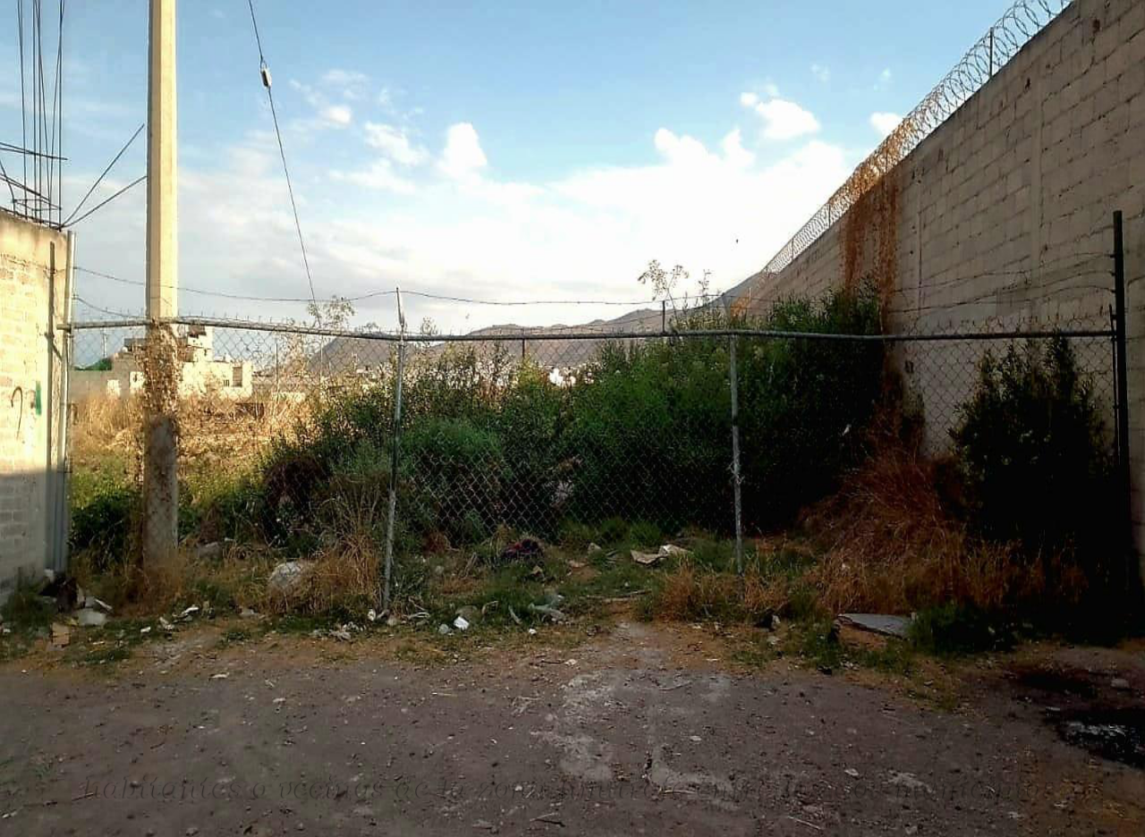.
habitantes o vecinos de la zona limítrofe entre los dos municipios

Al igual que con la anterior obstrucción a una posible vía, podemos encontrar

más adelante una superficie de tierra rodeada por una malla metálica que actualmente se usa para albergar las instalaciones de una tabiquera como se muestra en la siguiente imagen; dicho establecimiento forma parte de
terrenos comunales y actualmente permite el paso peatonal.

LXVIII. Vía pública: Todo espacio de dominio público y uso común destinado al tránsito de personas peatonas y vehículos, así como a la prestación de servicios públicos y la instalación de infraestructura y mobiliario.

Al ingresar de frente y continuar por la tabiquera, el camino no mejora, sino

por el contrario, unos metros adelante el camino se bifurca en dos vías, de un lado –el lado izquierdo – podemos acceder a una primera vía cerrada que se segrega de la calle Mariano Escobedo, antes de llegar a esta primera cerrada podemos observar un camino de relieves irregulares y una cantidad de basura lo suficientemente grande para obstruir el paso. Sirve la siguiente imagen para ilustrar el ejemplo:

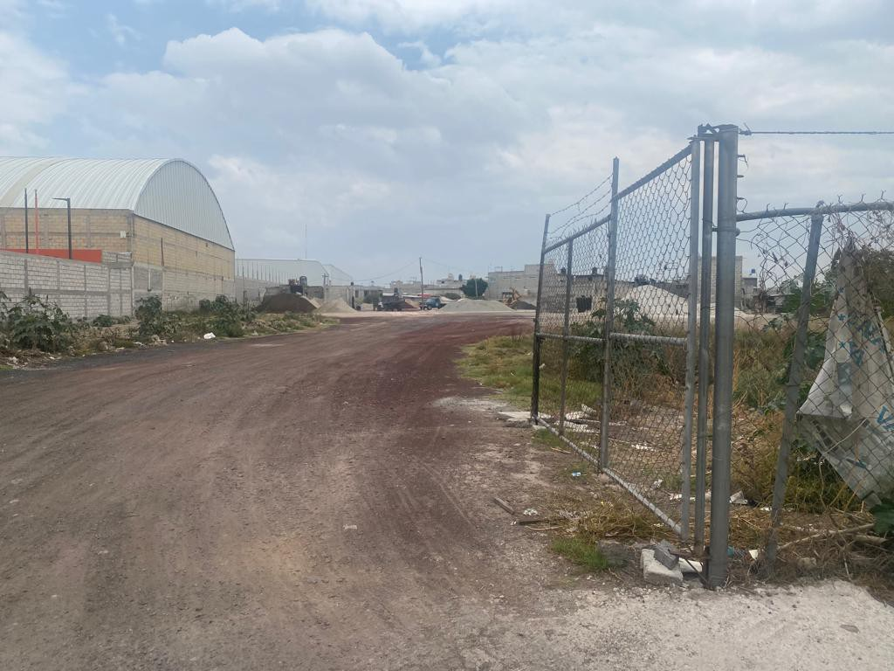

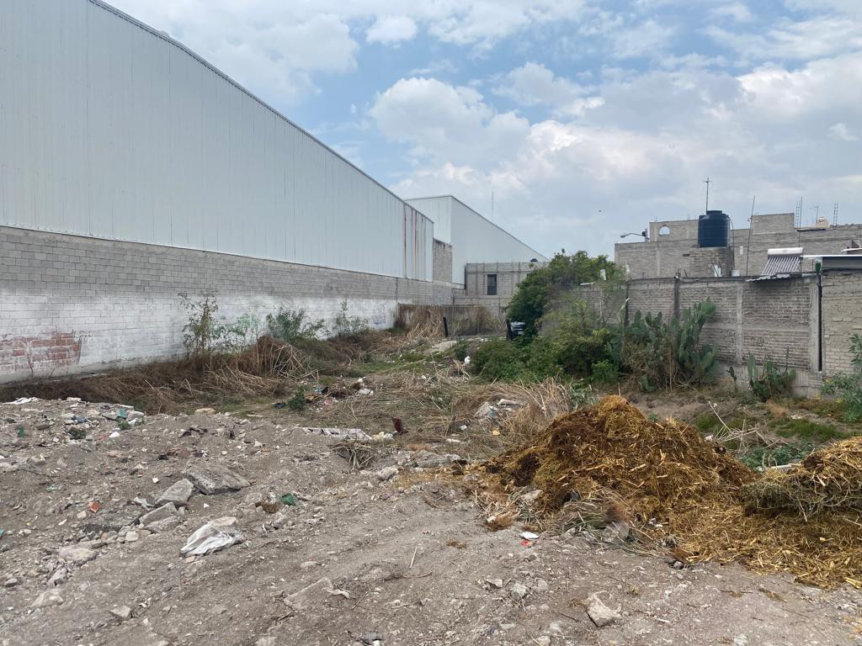

Del segundo camino que se segrega al ingresar y continuar por la tabiquera,

cuyas condiciones salubres y geográficas son idénticamente paupérrimas, podemos también apreciar que no es posible acceder a la segunda vía cerrada que se desune de la calle Mariano Escobedo, a causa de una pared que cierra la calle e impide el paso peatonal, así se puede observar en la imagen siguiente:

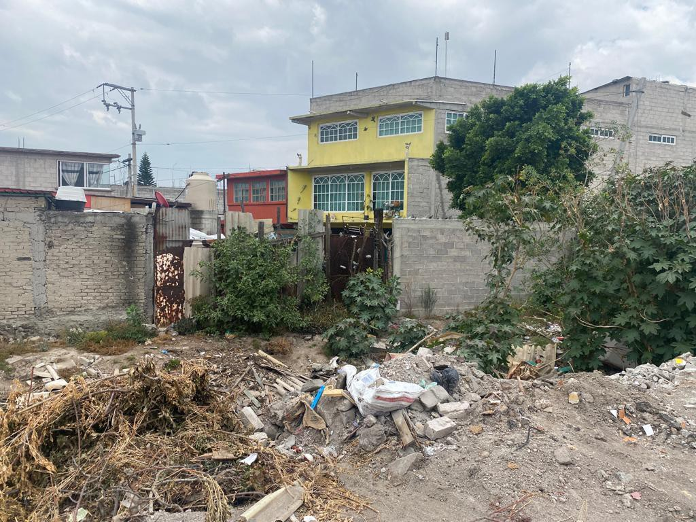

Asimismo y en complemento a la descripción previa, es imposible dejar de

denunciar y exponer - en esta serie de injusticias de inactividad municipal en perjuicio de la población- el hecho de que en esta misma línea que se propone, se localiza del lado izquierdo de la mencionada 1ª Cerrada Josefa Ortiz de Domínguez, una distribuidora de gas y una nave industrial, ubicadas entre la avenida conocida como La Laguna, actualmente de los Trabajadores o José López Bonaga, las cuales se localizan mayoritariamente del lado del territorio que le pertenece al municipio de Coacalco, en donde a un costado de dicha nave industrial se ubica el terreno baldío aludido sobre el camino

de terracería que abarca la avenida en referencia, sendero que diariamente

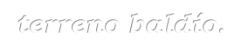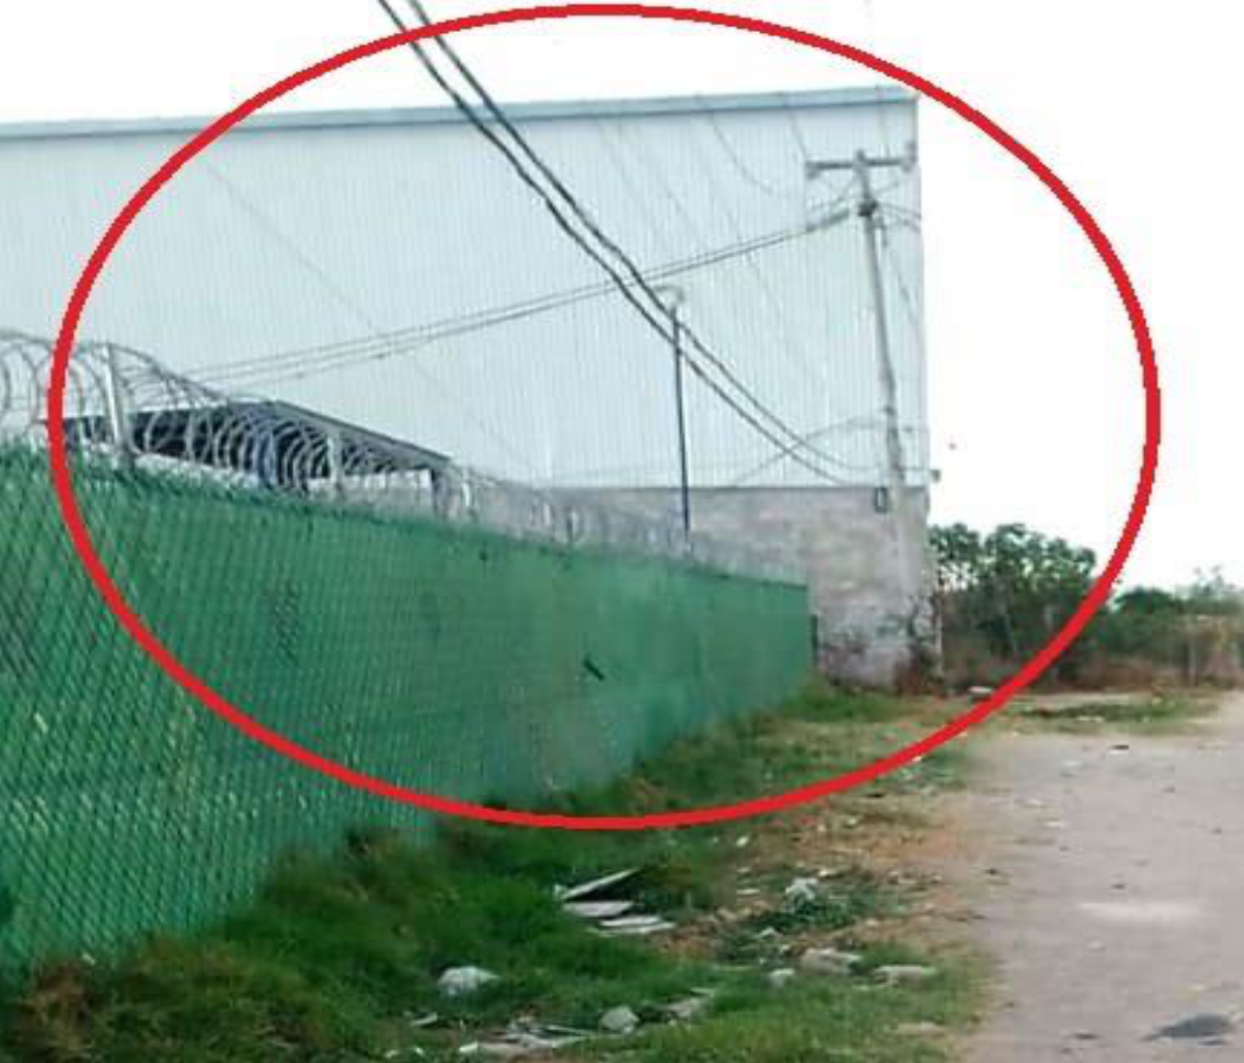es ocupado por la población de las colonias en alusión y aledañas, lo cual implica la subsistencia de un camino incompleto que no permite un desplazamiento accesible y eficiente, impidiendo a toda persona ejercer libremente su derecho a la movilidad.
Convergencia entre la distribuidora de gas y la nave industrial, donde
ésta última abarca parte del camino de la 1ª. Cerrada Josefa Ortíz de
Domínguez, respecto de la cual se localiza a unos metros más adelante el
terreno baldío.

Continuando con la descripción del medio rural concatenado al tema de la movilidad insuficiente que resienten las y los residentes o vecinos de la zona limítrofe – poligonal propuesta –, podemos observar que, en lo que respecta al flanco territorial que corresponde al municipio de Ecatepec de Morelos,

las construcciones respetan un derecho de vía de unos cuantos metros frente

a ellas, suficientes y necesarios para la construcción de la vía pública propuesta, así como para la pavimentación de sus aceras respectivas.
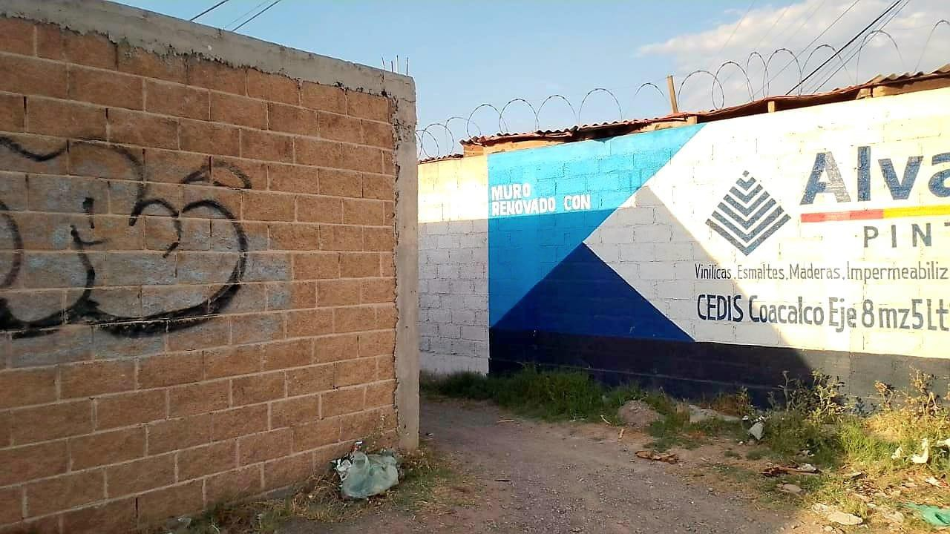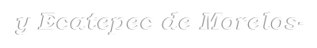Lo contrario ocurre del lado del municipio de Coacalco de Berriozábal, donde la nave industrial - previamente aludida - abarca algunos metros del camino de tierra de la 1ª. Cerrada Josefa Ortiz de Domínguez, los cuales resultan necesarios para la apertura y construcción de la vía pública propuesta.
Muro estrecho, edificado entre los municipios de Coacalco de Berriozábal

Lo mismo sucede en lo que respecta al muro edificado sobre los límites territoriales entre ambos municipios -Coacalco de Berriozábal y Ecatepec de

Morelos -, donde existe un pasillo muy estrecho con tan solo 2.65 metros de

ancho.

En definitiva, esta realidad implica obstáculos para la creación necesaria de vías, las cuales son indispensables en estas colonias planteadas para el camino diario de sus habitantes o vecinos.

Aunado a lo anterior, tampoco se puede soslayar el hecho de que las personas que residen en la zona limítrofe de estos dos municipios - Coacalco de Berriozábal y Ecatepec de Morelos- son consideradas o clasificadas como grupos en situación de vulnerabilidad en materia de movilidad 5, debido a que diariamente se enfrentan a distintos tipos de barreras, (mencionadas en los párrafos anteriores) para poder ejercer su derecho a la movilidad; por lo tanto, estas personas están sujetas a una total desigualdad en comparación con otras y otros mexiquenses, al no contar, ni gozar con las mismas oportunidades, por lo que paralelamente suelen ser y
son excluidas por las diferentes autoridades competentes, convirtiéndose en

5 Ley General de Movilidad y Seguridad Vial.
Artículo 3, fracción XXVI: Grupos en situación de vulnerabilidad: Población que enfrenta barreras para ejercer su derecho a la movilidad con seguridad vial como resultado de la desigualdad, como las personas con menores ingresos, indígenas, con discapacidad, en estado de gestación, adultas mayores, comunidad LGBTTTIQ, así como mujeres, niñas, niños y adolescentes, y demás personas que por su condición particular enfrenten algún tipo de exclusión

un producto notorio de la falta de acción o de la simple omisión por parte

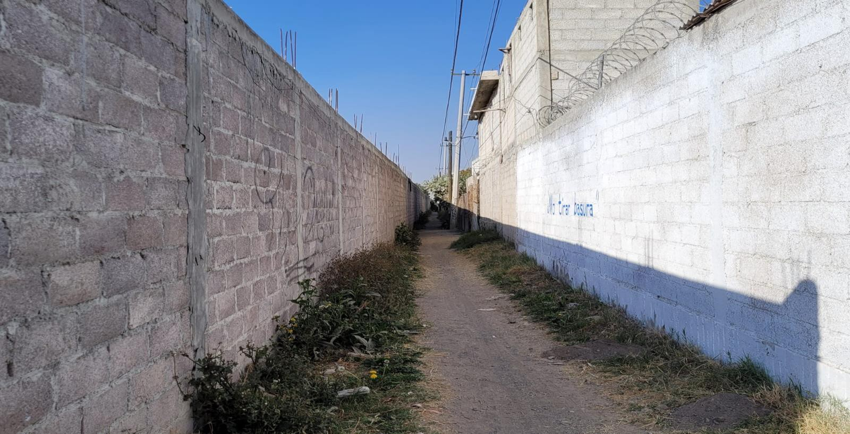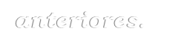de los gobiernos municipales para poder transigir:
Visualización interior del muro estrecho, mencionado en los párrafos
anteriores.

Primeramente, respecto de la solución de los límites territoriales del

municipio que representan y con posterioridad sobre la imprescindible implementación de políticas o de sistemas de movilidad que puedan permitir el libre desplazamiento de las personas que transitan habitualmente por la zona del diferendo, así como de los servicios, bienes y mercancías, los cuales son necesarios movilizar a través de este espacio público.

Tan sólo pongámonos a pensar en diferentes situaciones, respecto de la

forma en que viven las personas que residen permanentemente o aquellas y aquellos que transitan cotidianamente sobre la zona limítrofe entre estos dos municipios señalados, tengamos en cuenta que viven en condiciones totalmente deplorables, rodeados constantemente de residuos sólidos urbanos, ya que no se presta permanentemente el servicio público municipal de limpia, recolección, segregación, traslado, tratamiento y disposición final de los mencionados, lo que afecta significativamente y a lo largo del tiempo la salud de las personas.
No obstante, si se quisiera prestar este servicio público municipal con regularidad se encontraría totalmente impedido para movilizarse por la estrechez inmediata del camino que existe para poder trasladarse; pero no sólo tengamos consideración este caso concreto, profundicemos más allá con el planteamiento de otros casos, por ejemplo, prestemos atención a una situación en donde se necesita la participación de una ambulancia para poder trasladar a una persona que se encuentra grave o sobre la cual existe un riesgo respecto de su salud, tampoco en este supuesto, se le podría prestar la atención médica prehospitalaria que pudiere requerir, puesto que el vehículo no contaría con el suficiente espacio para poder acceder por quien necesita esa ayuda o auxilio.

Inclusive, tomando en cuenta lo expuesto inmediatamente, la misma

situación se produce para el caso de prevención, atención, investigación, persecución y sanción de un hecho que la ley o las diferentes leyes señalan o establecen como delito, ya que las autoridades de seguridad pública se ven parcialmente impedidas para poder acceder o movilizarse con mayor rapidez a través de sus vehículos autorizados, para efectos de llevar a cabo los patrullajes correspondientes.
Para una mejor comprensión de la situación descrita, frente a la falta de delimitación de esta área territorialmente indefinida -técnica y jurídicamente- para uno u otro municipio, se exhiben las imágenes siguientes con la finalidad de poder ilustrar y plantear una propuesta concreta para el reconocimiento de límites territoriales entre ambos municipios –Coacalco de Berriozábal y Ecatepec de Morelos–, donde imprescindiblemente debe existir una solución en materia de movilidad con la intención de mejorar la calidad de vida de las y los vecinos o residentes, con el propósito de que logren encontrarse en aptitud para poder ejercer con libertad suficiente y sin obstáculos su derecho a la movilidad, siendo garantizado principalmente por las autoridades del orden municipal de manera coordinada. A continuación, se expone un mapa que podría servir de referencia (anexo 5) y una propuesta de vialidad para dar solución a este diferendo limítrofe (anexo 6 y 7).
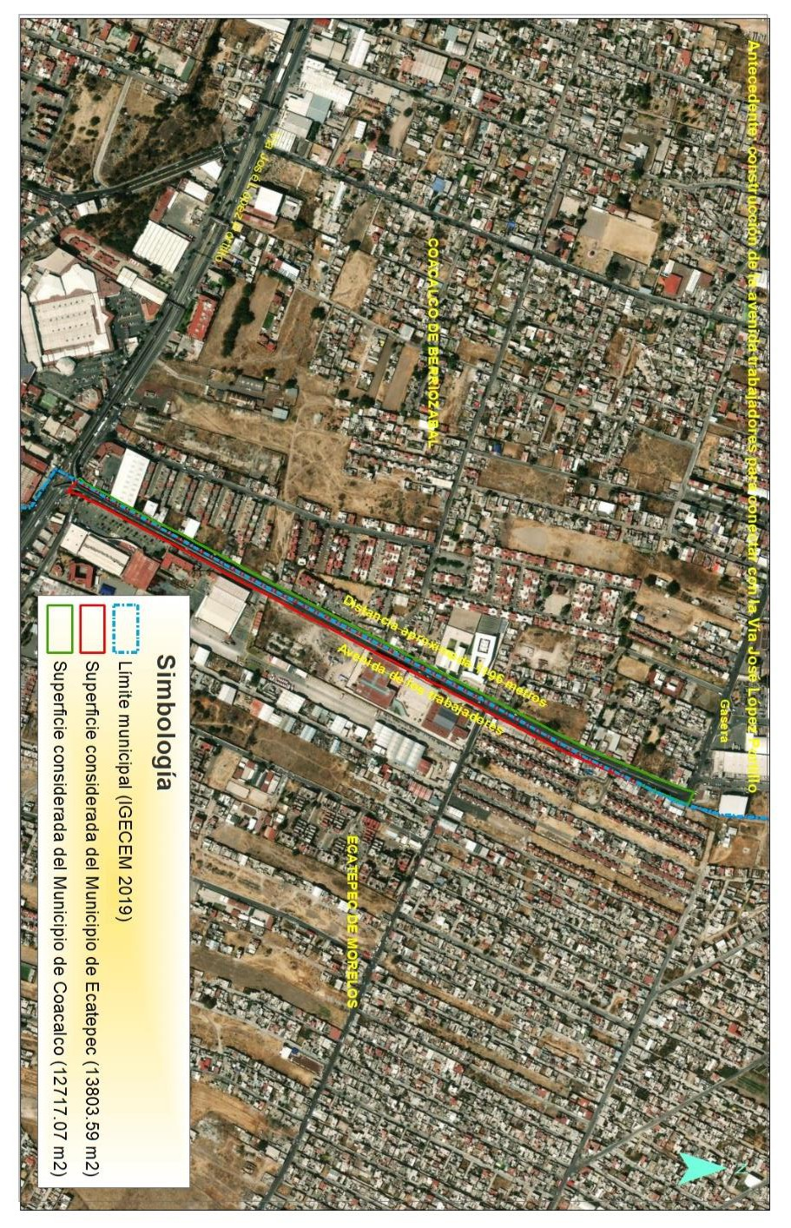
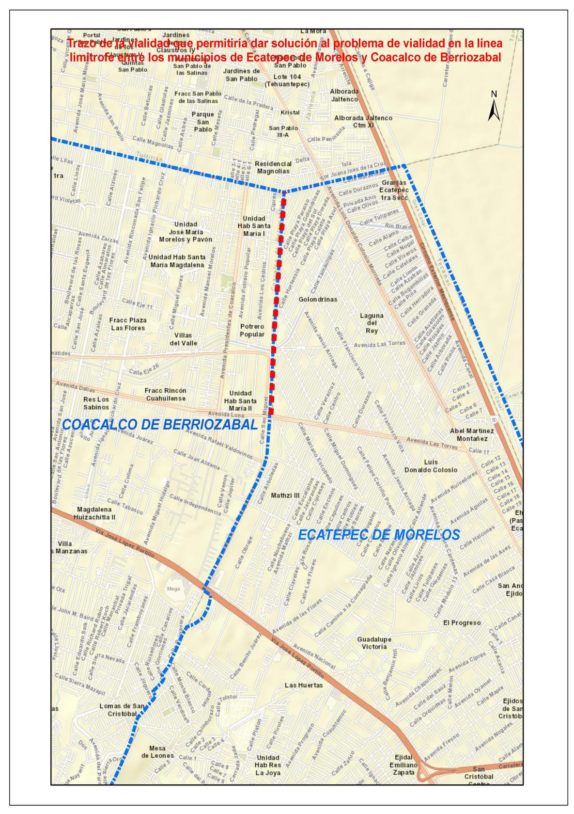
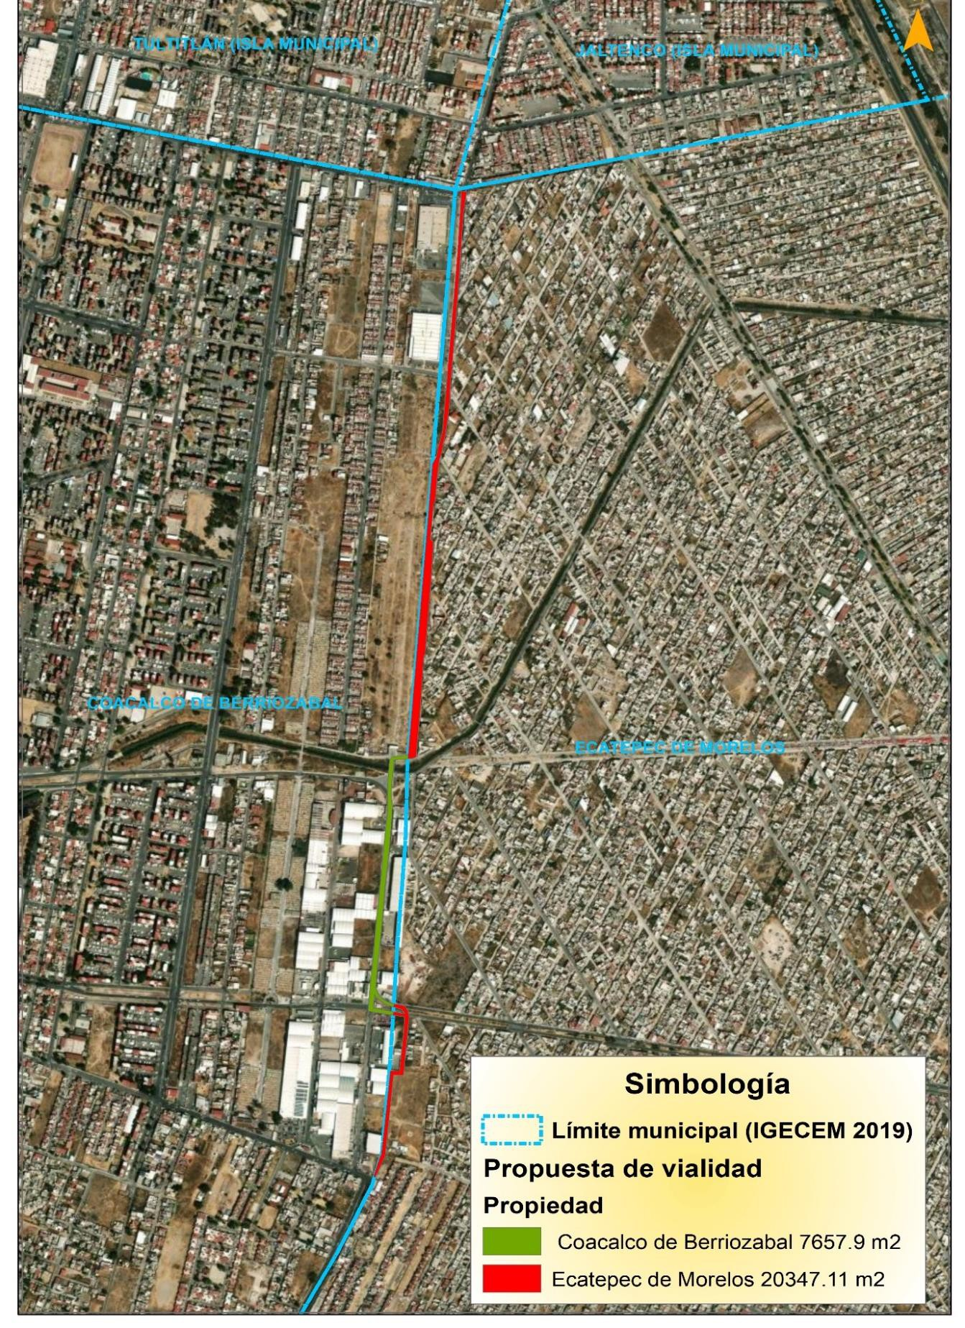

• Descripción del trazo de la vialidad que daría solución al diferendo

limítrofe entre los municipios de Ecatepec de Morelos y Coacalco de Berriozábal, en caso de llegar a un convenio de reconocimiento de límites territoriales intermunicipales –acuerdo amistoso–:

El trazo iniciaría al norte de la avenida De los Trabajadores (anteriormente La Laguna) y al oriente de la avenida Rafael Valdovinos aproximadamente en la coordenada UTM 492211.74 metros Este y 2171237.51 metros Norte; de este punto continua al norte en dos líneas quebradas de 245.83 metros, teniendo al poniente construcciones que corresponden a naves industriales del municipio de Coacalco de Berriozábal. Hace un quiebre al Oriente de 18.45 metros, para seguir hacía el norte con una distancia de 132.29 metros, de este punto se derivan dos segmentos, uno para cada sentido, el primero de
25.83 metros y el segundo de 37.82 metros llegando a la Avenida Las Torres, hasta este punto se estaría ocupando terreno del municipio de Ecatepec de Morelos. Como se muestra en la siguiente imagen, donde el límite municipal se resalta en color azul claro.

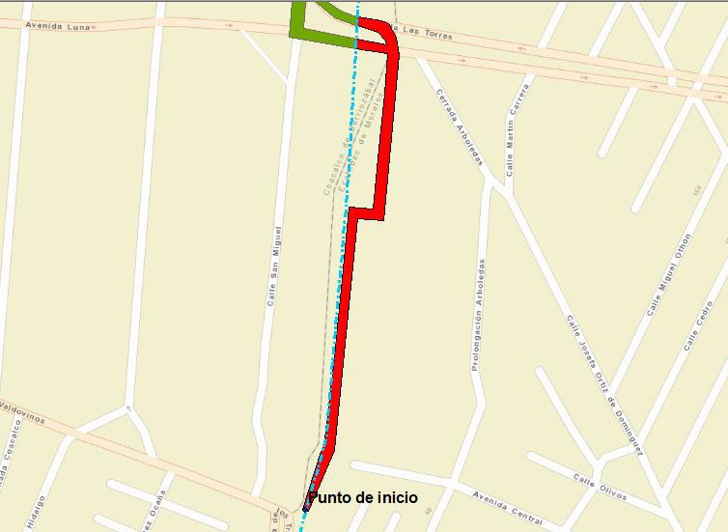

Continúa al poniente en dos segmentos de aproximadamente 99.49 y 49.37

metros ya en territorio del municipio de Coacalco de Berriozábal, para continuar al norte recorriendo una distancia aproximada de 548.18 metros al poniente de la barda que tendría que derribarse para comunicar las calles de la colonia las golondrinas del municipio de Ecatepec con la vialidad propuesta, aproximadamente hasta la calle eje 26.

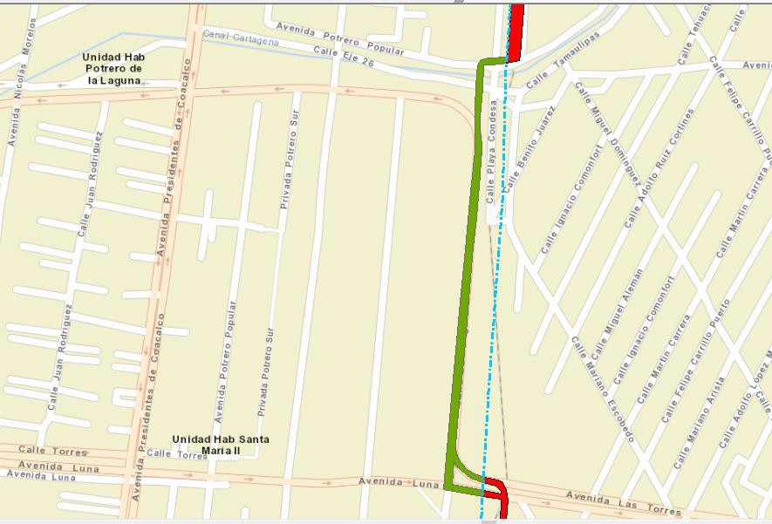

Recorre 36.17 metros hacia el Oriente; donde llega al límite municipal entre

Ecatepec de Morelos con Coacalco de Berriozábal. Continua por la Avenida

519 hasta llegar al punto donde convergen los límites municipales de las islas municipales de Tultitlán y Jaltenco, Ecatepec de Morelos y Coacalco de Berriozábal, recorriendo una distancia aproximada de 1,334.14 metros cerca de Bodega Aurrera; en la coordenada UTM aproximada de 492411.74 metros Este y 2173551.8 metros Norte; como se muestra en la siguiente imagen.

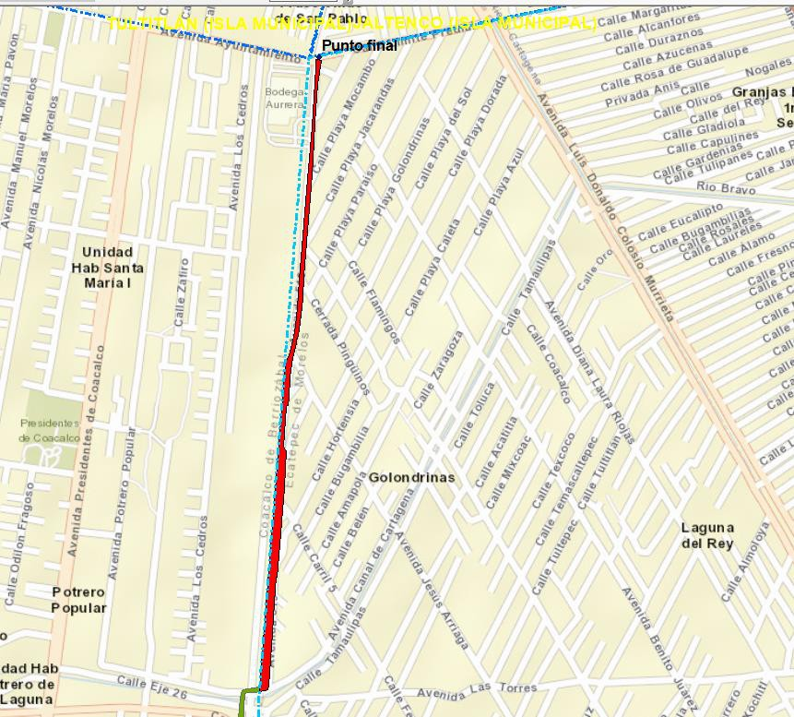

La longitud aproximada de la vialidad, considerando una sola línea sería de

2.52 kilómetros.

Conforme al sentido que se desprende a través de la (i) exhibición de las imágenes y de la (ii) descripción expuesta, solicito amablemente y con el debido respeto a las y los representantes de los municipios involucrados
- Coacalco de Berriozábal y Ecatepec de Morelos –que consideren esta propuesta de reconocimiento de límites territoriales intermunicipales (planteada por su servidora) relativa al tema de movilidad y atención a los grupos en situación de vulnerabilidad, con el propósito de que ésta

pueda ser tomada en cuenta o sirva de referente para efectos de que al

momento de celebrar audiencia que tiene por objeto conciliar a las partes, esta propuesta (de reconocimiento de límites territoriales intermunicipales) en comento pueda funcionar para llegar a la concertación de un convenio o acuerdo amistoso, en términos de lo establecido por la Ley Reglamentaria.

- Artículo 45. La audiencia ante la Comisión Legislativa se desarrollará de la siguiente manera:
I. La presidencia de la Comisión Legislativa exhortará a los municipios a que lleguen a un acuerdo amistoso; En caso de llegar a un convenio amistoso o si en cualquier momento del procedimiento los municipios involucrados manifestarán su intención de celebrar un convenio amistoso, se someterán a lo establecido en el Título Cuarto, Capítulo Primero de la presente Ley;
II. En caso de no llegar a un convenio amistoso, se dará continuidad al procedimiento

de diferendos limítrofes; el actor expresará con claridad y precisión, sus

planteamientos en relación al motivo del diferendo limítrofe; […]

Tampoco podemos eludir que toda planeación, diseño e implementación de cualquier política, plan o programa de movilidad por parte de cualquier orden de gobierno -federal, estatal o municipal- debe ceñirse al acatamiento de la jerarquía y de todos los principios definidos y establecidos por la Ley General de Movilidad y Seguridad Vial, con el propósito de

garantizar y tutelar de forma efectiva el derecho a la movilidad y sus

finalidades, esencialmente las que se consideran aplicables a este asunto en particular6, donde en resumidas cuentas, la jerarquía debe favorecer a toda persona, así como a los grupos en situación de vulnerabilidad, velando especialmente por estos últimos y por sus necesidades, garantizando en todo momento, de forma prioritaria el uso y disposición de las vías públicas; en cuanto a los principios, para este caso en concreto, el cual ha sido descrito ampliamente, deben observarse los siguientes (principios):

“I. Accesibilidad. Garantizar el acceso pleno en igualdad de condiciones, con dignidad y autonomía a todas las personas al espacio público, infraestructura, servicios, vehículos, transporte público y los sistemas de movilidad tanto en zonas urbanas como rurales e insulares mediante la identificación y eliminación de obstáculos y barreras de acceso, discriminación, exclusiones, restricciones físicas,

6 Ley General de Movilidad y Seguridad Vial.
Artículo 9. La movilidad es el derecho de toda persona a trasladarse y a disponer de un sistema integral de movilidad de calidad, suficiente y accesible que, en condiciones de igualdad y sostenibilidad, permita el desplazamiento de personas, bienes y mercancías, el cual deberá contribuir al ejercicio y garantía de los demás derechos humanos, por lo que las personas serán el centro del diseño y del desarrollo de los planes, programas, estrategias y acciones en la materia.
El derecho a la movilidad tendrá las siguientes finalidades:
II. La accesibilidad de todas las personas, en igualdad de condiciones, con dignidad y autonomía a las calles y a los sistemas de transporte; priorizando a los grupos en situación de vulnerabilidad;
III. La movilidad eficiente de personas, bienes y mercancías;
V. La calidad de los servicios de transporte y de la infraestructura vial;
VI. Eliminar factores de exclusión o discriminación al usar los sistemas de movilidad, para que todas las personas gocen y ejerzan sus derechos en igualdad de condiciones;
VII. La igualdad de oportunidades en el uso de los sistemas de movilidad;
VIII. Dotar a todas las localidades del país con acceso a camino pavimentado a una distancia no mayor de dos kilómetros;
IX. Promover el máximo grado de autonomía de las personas en sus traslados y el uso de los servicios.

culturales, económicas, así como el uso de ayudas técnicas y perros de asistencia,
con especial atención a personas con discapacidad, movilidad limitada y grupos en situación de vulnerabilidad;

[…]

VI. Equidad. Reconocer condiciones y aspiraciones diferenciadas para lograr el ejercicio de iguales derechos y oportunidades, tanto para mujeres y hombres, así como otros grupos en situación de vulnerabilidad;

[…]

XII. Perspectiva de género. Visión científica, analítica y política que busca eliminar las causas de la desigualdad, la injusticia y la jerarquización de las personas basada en el género y que promueve la igualdad entre mujeres y hombres;

XIII. Progresividad. Garantizar que el derecho a la movilidad y sus derechos
relacionados, estén en constante evolución, promoviéndolos de manera progresiva y gradual e incrementando constantemente el grado de su tutela, respeto, protección y garantía;

[…]

XVII. Sostenibilidad. Satisfacer las necesidades de movilidad procurando los menores impactos negativos en el medio ambiente y la calidad de vida de las personas, garantizando un beneficio continuo para las generaciones actuales y futuras”.

Finalmente, tampoco se puede ignorar que las principales rutas del

transporte público aledañas a la zona del diferendo limítrofe son las avenidas de La Laguna, actualmente De los Trabajadores, Recursos Hidráulicos,

Presidentes de Coacalco y la vía José López Portillo. Donde cabe mencionar

que estas son las vías públicas que conducen o logran trasladar con mayor facilidad hacia otros municipios de nuestro estado y a la Ciudad de México.

A dichas avenidas aludidas acuden diariamente habitantes de las colonias nombradas para dirigirse a su trabajo o a la realización de sus actividades cotidianas, por lo que el tiempo en promedio que tarda una persona de las colonias Alborada Jaltenco, San Pablo, Playa Las Golondrinas, Las Golondrinas, Santa María I y Luis Donaldo Colosio en llegar al lugar donde desempeña sus labores varía entre los 40 minutos y las dos horas, aproximadamente. Aunque cabe mencionar que los caminos a la estación del Sistema de Transporte Colectivo Metro, Indios Verdes, así como a los municipios de Naucalpan y Tlalnepantla son los más extensos.

2. Seguridad Pública.

Si bien la problemática de movilidad es la cuestión más inmediata que aqueja a las y los habitantes de la zona del diferendo limítrofe, el dilema más doloroso y serio que también sufren es el de la notoria y lacerante inseguridad que diariamente está presente en el área, precisamente por la falta de prestación de este servicio público municipal, indispensable para el bienestar y protección de la integridad de cualquier persona.

Según el censo de población 2020 que realizó el Instituto Nacional de

Geografía y Estadística (INEGI), el municipio de Ecatepec de Morelos es el segundo municipio con mayor percepción de inseguridad a nivel nacional7, siendo la percepción total de 86.6 puntos porcentuales entre sus habitantes, únicamente superado por el municipio de Cuautitlán Izcalli, también del Estado de México.
Si los anteriores datos no fueran prueba suficiente de un escenario trágico,

el pasado mes de marzo del año en curso, el Semáforo del Estado de México asignó al municipio de Ecatepec de Morelos el color rojo a los delitos: robo a casa habitación, robo a negocio, lesiones, violación, violencia familiar y feminicidio; así como el color amarillo al delito de extorsión8. Para infortunio de todos, las colonias Alborada Jaltenco, San Pablo, Playa Las Golondrinas, Las Golondrinas, Santa María I y Luis Donaldo Colosio, no han evadido esta triste realidad.
Hablando solo del municipio de Ecatepec de Morelos la situación es complicada de manera general, pero también ha sido difícil para las niñas, adolescentes y mujeres residentes y vecinas del municipio, ya que Ecatepec fue considerado durante el año 2020 como el municipio del Estado de
México con mayor incidencia delictiva, al igual que el municipio de la entidad

7 (22 de abril de 2022) “Los 7 municipios más peligrosos del edomex en el primer trimestre de 2022”. Alto Nivel. Recuperado de: https://www.altonivel.com.mx/actualidad/los-7-municipios-mas-peligrosos-del-edomex/.
8 http://edomex.semaforo.com.mx/
Consultado el 24 de mayo de 2022.

mexiquense con mayor concurrencia por la comisión de delitos vinculados

con la violencia de género. Simplemente en el año previamente referido (en el periodo comprendido de enero a diciembre del 2020) fueron registrados un total de 4,368 delitos perpetrados de los cuales: 22 fueron homicidios dolosos, 8 feminicidios, 263 violaciones, 1,506 delitos relacionados con violencia familiar, 124 sustracciones de hijas e hijos, 158 que involucraron hostigamiento y acoso sexual, 364 abusos sexuales y 182 por incumplimiento de obligaciones alimentarias, todo lo anterior de conformidad con los resultados que se entregaron a través del 5o. Informe de Gestión, rendido por la Fiscalía General de Justicia del Estado de México y publicado durante el mes de abril del 2021.9
En complemento a lo expuesto, en el año de 2015 fue declarada la Alerta de

Género en el municipio de Ecatepec de Morelos; más tarde, en 2019, se declaró una segunda alerta haciendo un especial llamado a la resolución en las desapariciones de mujeres, niñas y adolescentes. Asimismo, en el presente año 2022, en concordancia con los datos abiertos de incidencia delictiva municipal, publicados por el Secretariado Ejecutivo del Sistema
Nacional de Seguridad Pública, únicamente en el municipio de Ecatepec de

9 FISCALÍA GENERAL DE JUSTICIA DEL ESTADO DE MÉXICO, “Quinto Informe de Gestión de la Fiscalía General de Justicia del Estado de México”, Estado de México, México, 2021, págs. 106 y 110. Disponible en: https://fgjem.edomex.gob.mx/sites/fgjem.edomex.gob.mx/files/files/Transparencia/Quinto%20Informe%20Gestion
%202021%20Digital.pdf

Morelos se han registrado desde enero hasta abril, 43 homicidios dolosos, 4

feminicidios, 211 delitos por abuso sexual, 125 delitos relacionados con acoso sexual, 63 violaciones simples, 60 robos a casa habitación con violencia, 193 robos a casa habitación sin violencia, 1,063 robos con violencia a transeúntes en la vía pública, 163 robos sin violencia a transeúntes en la vía pública, 1,041 robos de vehículos automotores con violencia, 344 robos de vehículos automotores sin violencia, entre otros.10
Sin embargo, la situación paralela que se ha vivido en el municipio de Coacalco de Berriozábal tampoco es demasiado lejana o distante a lo que ha ocurrido durante los últimos años en Ecatepec, debido a que en el año 2020, Coacalco fue considerado -de acuerdo con los datos estadísticos- entre los
20 municipios del Estado de México con mayor incidencia delictiva,

específicamente fue clasificado como el número 15 de los 125, registrando un total 6,726 ilícitos cometidos en su territorio, sobresaliendo la comisión del delito de robo con violencia, consiguiendo un registro total de 1,753, con base en lo dispuesto por el 5o. Informe de Gestión, rendido por la Fiscalía General de Justicia del Estado de México y publicado durante el mes de abril
del 2021.11

10 SECRETARIADO EJECUTIVO DEL SISTEMA NACIONAL DE SEGURIDAD PÚBLICA, “Datos Abiertos de
Incidencia Delictiva: Cifras de Incidencia Delictiva Municipal 2015 - Abril 2022”, México, 2015 - 2022. Disponible en: https://www.gob.mx/sesnsp/acciones-y-programas/datos-abiertos-de-incidencia-delictiva

11 ídem, pág. 106.

Asimismo, en el año en curso, 2022, nuevamente en concordancia con los

datos abiertos de incidencia delictiva municipal, publicados por el Secretariado Ejecutivo del Sistema Nacional de Seguridad Pública, solo se registraron en el municipio de Coacalco de Berriozábal desde enero hasta abril, 13 homicidios dolosos, 29 delitos por abuso sexual, 25 delitos relacionados con acoso sexual, 7 violaciones simples, 11 robos a casa habitación con violencia, 29 robos a casa habitación sin violencia, 217 robos con violencia a transeúntes en la vía pública, 30 robos sin violencia a transeúntes en la vía pública, 136 robos de vehículos automotores con violencia, 143 robos de vehículos automotores sin violencia, entre otros.12

Continuando con la narrativa general y relativa a la zona limítrofe entre estos dos municipios, es importante no pasar por alto que, por las tardes y mañanas cuando la gente se dirige hacia su trabajo, realiza sus actividades cotidianas o regresa del primero que se ha indicado, alrededor de estas colonias existe un grave temor hacia su integridad, donde a su vez converge y se sufre por la notoria inseguridad, derivada por la falta de prestación del servicio público municipal correspondiente, así como por la oscuridad
profunda con la que se vive con frecuencia en los caminos estrechos, en

12 Op. cit. pág. única.

donde apenas si se cuenta con el escaso o completamente nulo -inservible-

alumbrado público instalado, o no, sobre las distintas proximidades.

La nota roja periodística cubre y no abandona a estas colonias, a falta no solamente de un servicio de seguridad ciudadana necesario y digno, sino también de otros servicios públicos municipales indispensables para una respuesta rápida a las eventuales emergencias.
A continuación enuncio algunos casos graves y dolorosos que han

acontecido -por infortunio- en la zona limítrofe en cuestión; sin embargo, advierto que aunque las notas periodísticas describen que lo acontecido ocurrió en el municipio de Ecatepec de Morelos, aclaro que eso sólo resulta ser una presunción más por parte del medio, la o el periodista que decidió informar sobre lo acontecido, por lo que la clasificación o determinación de la ubicación generada por conducto de una o un particular y no por una autoridad competente resulta totalmente irrelevante para la pretensión de este escrito:

a) “Encuentran cadáver flotando en aguas negras en Ecatepec”13.

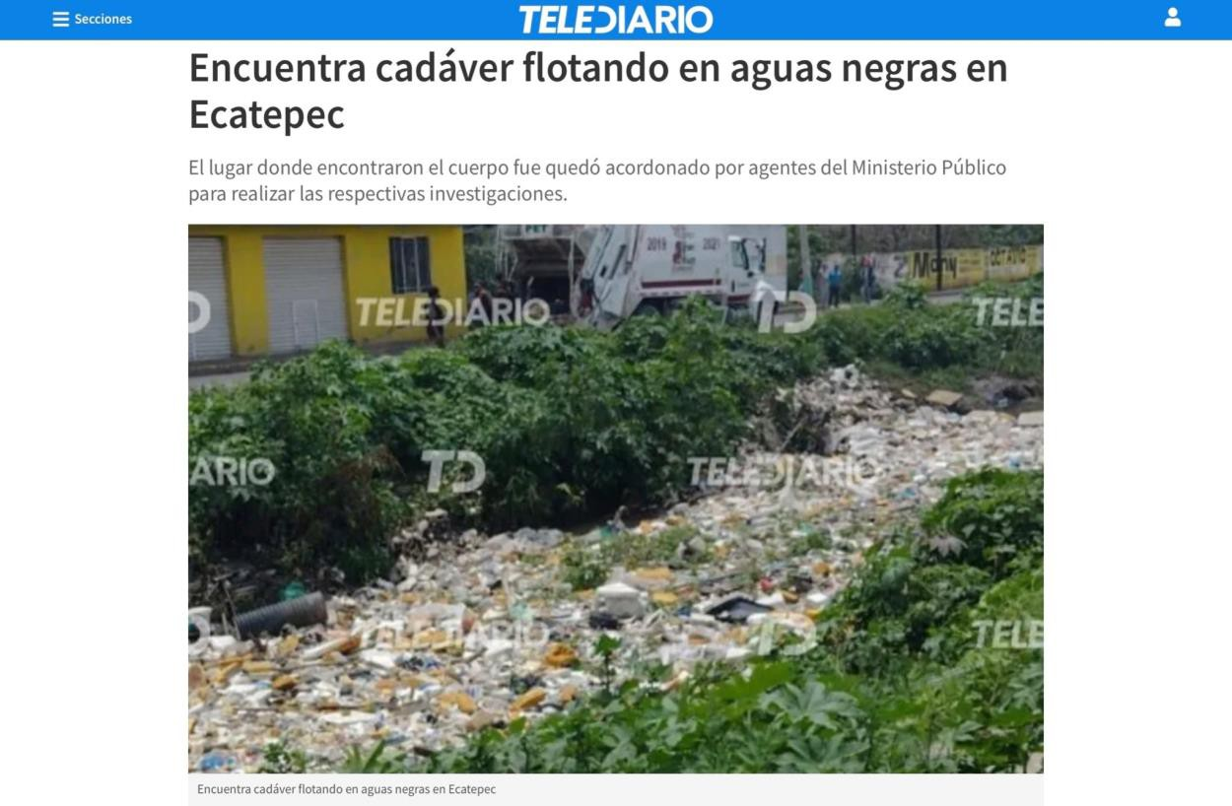

b) “Hallan dos mujeres muertas en Ecatepec”14.

Estas dos notas únicamente son ejemplos trágicos del temor con el que cotidianamente viven las y los habitantes del área limítrofe, pues estas conductas delictivas no son esporádicas, sino más bien comunes y significan un despilfarro de energía y una afrenta a la dignidad humana. La realidad es
que los hombres trabajadores y las mujeres trabajadoras mexiquenses,

13 (31 de agosto de 2021) “Encuentran cadáver flotando en aguas negras en Ecatepec”. Telediario. Recuperado de:
https://www.telediario.mx/local/encuentra-cadaver-flotando-en-aguas-negras-en-ecatepec.
14 Garcia, Elthon. (24 de febrero de 2020) “Hallan dos mujeres muertas en Ecatepec”. Reforma. Recuperado de:
https://www.reforma.com/hallan-dos-mujeres-muertas-en-ecatepec/ar1881722.

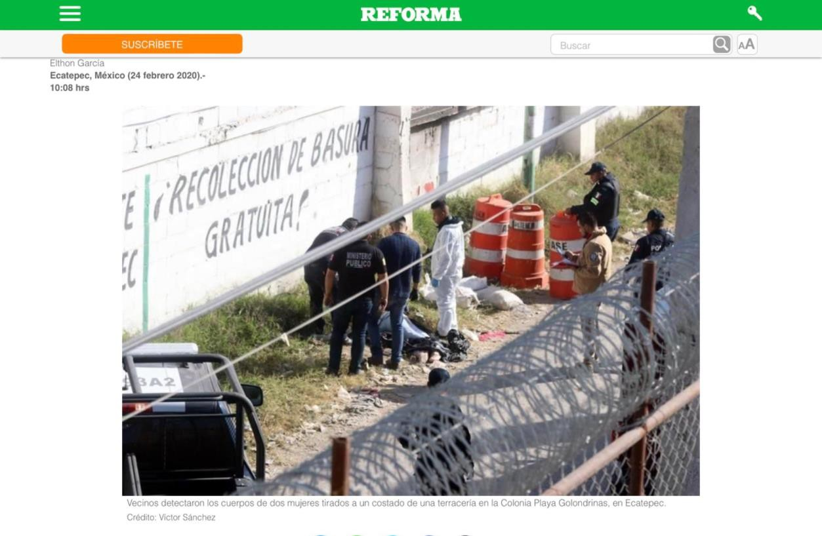

residentes o vecinas del área limítrofe en cuestión, regresan diariamente de

su trabajo o de la realización de sus actividades cotidianas por la noche y tienen que pasar forzosa y necesariamente por una de las calles en donde no existe o el alumbrado público y si lo hay es mínimo, insuficiente o deficiente; en una zona con un alta incidencia delictiva, con recovecos contiguos en donde la vista de cualquiera se logra vislumbrar por completo, impidiéndole observar con claridad las particularidades del camino; tal y como sucede a un costado de la distribuidora de gas denominada Carbucentro Regio Gas S.A. de C.V., la cual se encuentra ubicada entre la línea limítrofe de estos dos municipios en mención –

mayoritariamente sobre el territorio de Coacalco–, en donde existe un

camino sumamente estrecho con abundante maleza a sus alrededores y con dimensiones de 2.30 metros de ancho y 22.67 metros de largo, el cual conecta a la colonia Progreso de Guadalupe y la avenida La Laguna, actualmente De los Trabajadores, en donde según testimonios de habitantes o vecinos de esta zona limítrofe en algunos puntos de este sendero suelen aparecer sujetos que impiden o bloquean el paso a cualquier hora del día, mayoritariamente por las mañanas y noches, y únicamente suelen cederlo a cambio de una “cuota totalmente ilegal y sin pleno consentimiento“ de la víctima, todo esto con la finalidad de que las personas puedan continuar por el camino para poder llegar a sus destinos.

A continuación, se puede apreciar un tramo del camino referenciado en el párrafo previo:

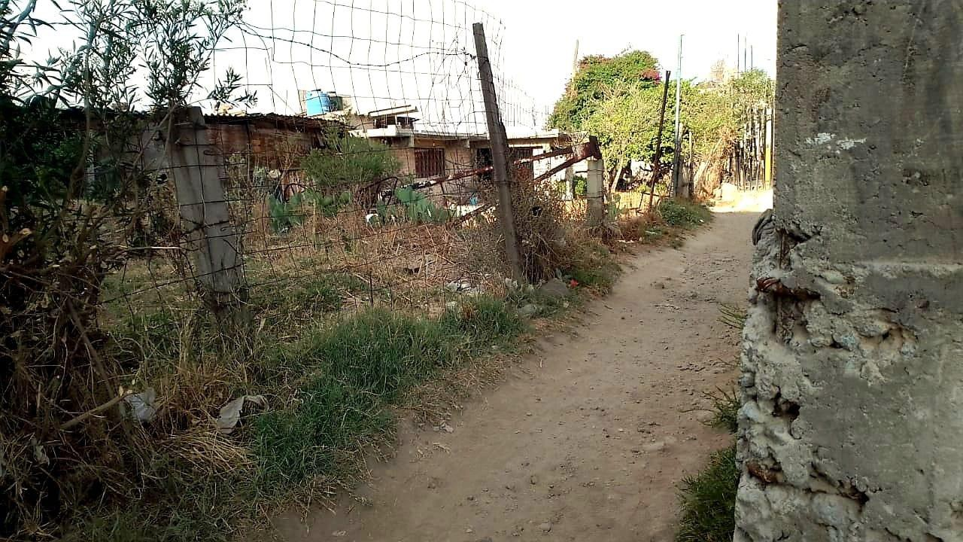

Aunado a la orfandad sobre la prestación del servicio de seguridad pública

municipal al cual hemos hecho alusión, resulta también un tema tortuoso el de acceso a la justicia, pues las colonias a las que se ha hecho referencia carecen de oficinas de policía o ministeriales –Instituciones policiales y de procuración de justicia– aledañas.

No atender esta solicitud por parte de esta H. “LXI” Legislatura del Estado de México, así como por los municipios requeridos, simplemente se equipararía a arrebatar un aliciente del sistema de justicia a una zona que claramente necesita de muchos esfuerzos en materia de seguridad pública, protección ciudadana, prevención, atención, investigación, persecución y sanción del

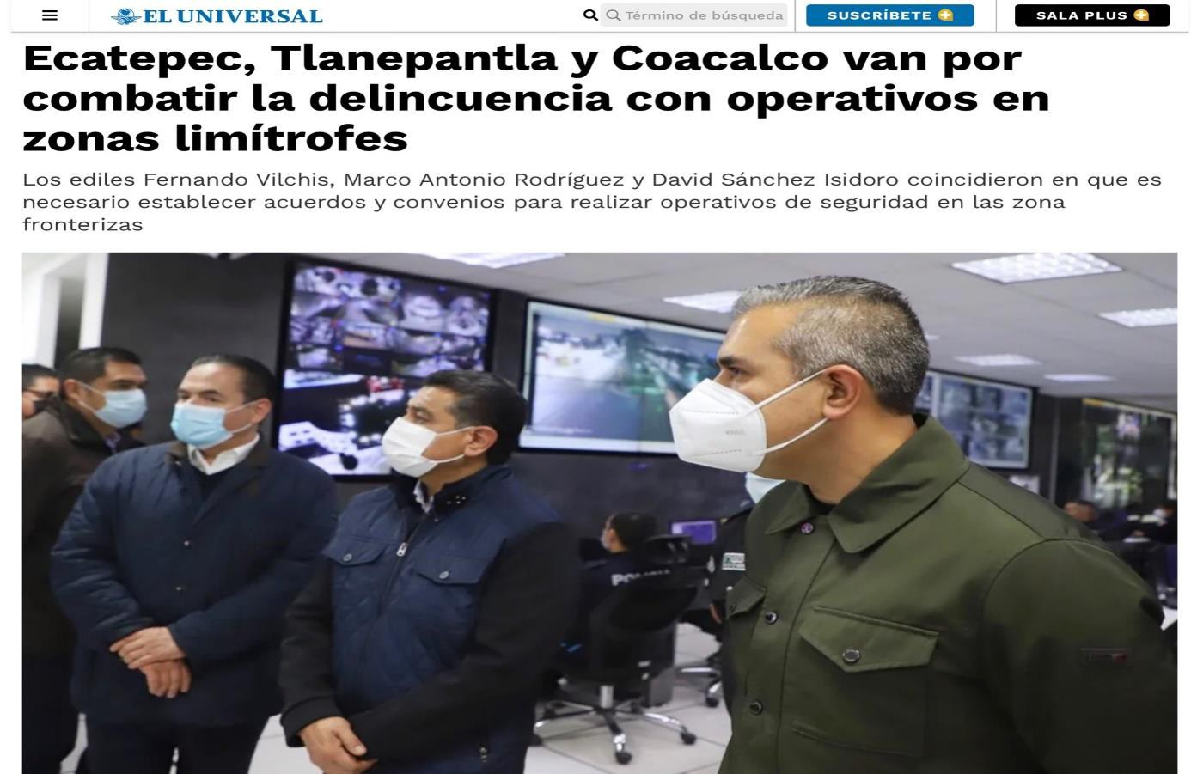delito y sobre todo de acceso a la justicia penal y territorial15. Al respecto, recientemente los presidentes municipales han demostrado su intención y voluntad política por actuar conjuntamente en sus esfuerzos por garantizar seguridad pública a estas colonias planteadas, de acuerdo con lo asentado en la nota periodística del periódico El Universal del día veintitrés de febrero del año en curso16:

15 Constitución Política del Estado Libre y Soberano de México.
Artículo 5, párrafo quinto:
El Estado de México garantizará el Derecho Humano a la Ciudad, entendiéndose como un derecho de las colectividades, con el cual se busca lograr la igualdad, sustentabilidad, justicia social, participación democrática, respeto a la diversidad cultural, la inclusión social, la distribución equitativa de bienes públicos y la justicia territorial; buscando que los grupos vulnerables y desfavorecidos logren su derecho.
16 Fernández, Emilio. (23 de febrero de 2022) “Ecatepec, Coacalco y Tlalnepantla van por combatir la delincuencia
con operativos en zonas limítrofes”. El Universal. Recuperado de:

Proporcionar seguridad a la vida y a la integridad física en beneficio del

pueblo es un deber con el que deben cumplir todas las autoridades municipales competentes, sin excepción alguna. Con especial atención y todos nuestros esfuerzos debemos condenar y perseguir todos los signos de violencia de género que lastiman a las niñas, adolescente y mujeres del Estado de México y con particular atención a todas las habitantes o vecinas del polígono que se propone, en razón de su doble condición o situación de vulnerabilidad en la que se encuentran viviendo día con día, lo que
representa claramente un foco delictivo, y que como ya hemos mencionado,

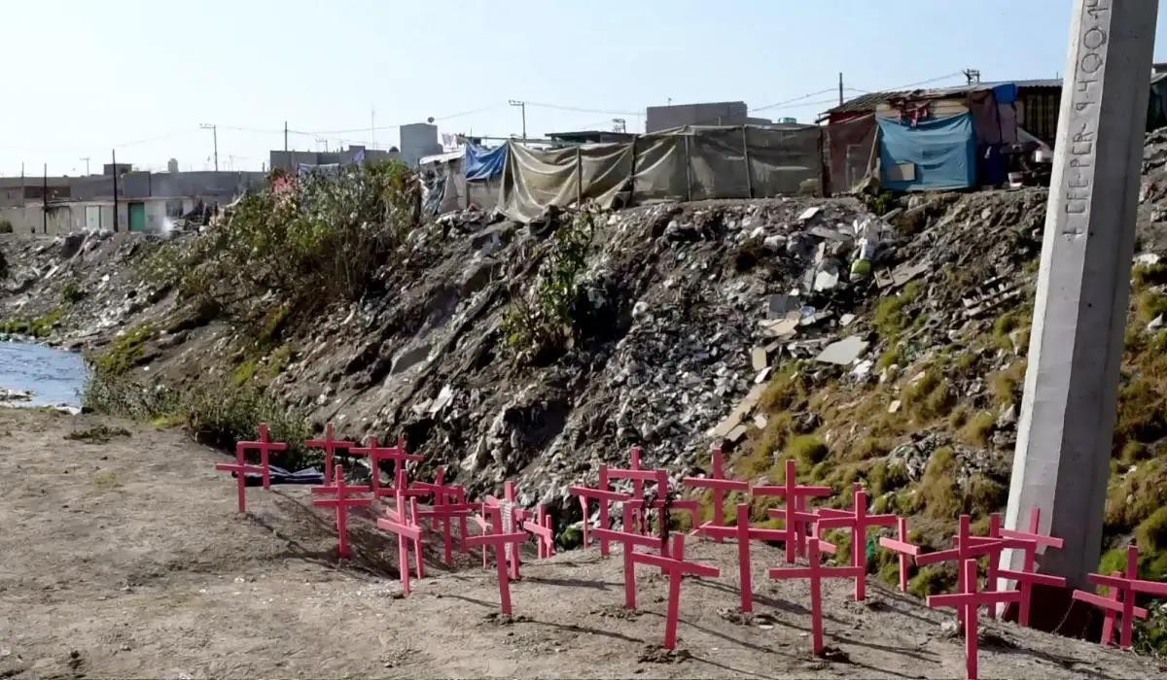

https://www.eluniversal.com.mx/metropoli/ecatepec-tlanepantla-y-coacalco-van-por-combatir-la-delincuencia-con- operativos-en-zonas-limitrofes.

es también un punto rojo por sus altas estadísticas del delito de feminicidio

en el área; garantizar que las niñas, adolescentes y mujeres mexiquenses puedan caminar libres y sin miedo es tarea de todas y todos.

3. Salubridad.

La población que habita el polígono en cuestión sufre condiciones indignas de salubridad por la contaminación del río que atraviesa por las colonias señaladas, el agua contaminada representa un foco de microorganismos patógenos, parásitos, bacterias y un asentamiento de insectos, todos estos peligrosos y dañinos para la salud del organismo humano.
En esta misma tesitura, está el hecho de que la falta de prestación del servicio público municipal de limpia, recolección, segregación, traslado, tratamiento y disposición final de los residuos sólidos urbanos, lo cual ha provocado que las personas generen y propicien más vertederos espontáneos, no controlados y muy cercanos a sus domicilios; estos cúmulos de residuos sólidos urbanos (de basura) son también un semillero de microorganismos patógenos, parásitos, bacterias y un asentamiento de insectos en la zona limítrofe en cuestión.

4. Ambiental.

La contaminación que se vive en el polígono del diferendo no repercute exclusivamente en el tema de las condiciones dignas de salud a las que merecemos todas y todos, sino también en el derecho humano a un medio ambiente sano. La carencia de este medio ambiente sano es consecuencia – como ya hemos advertido anteriormente– de la falta de la prestación del servicio público municipal de limpia, recolección, segregación, traslado, tratamiento y disposición final de los residuos sólidos urbanos; complementario a lo indicado, también es importante hacer notar que las colonias mencionadas no cuentan con parques, ni áreas verdes que reduzcan

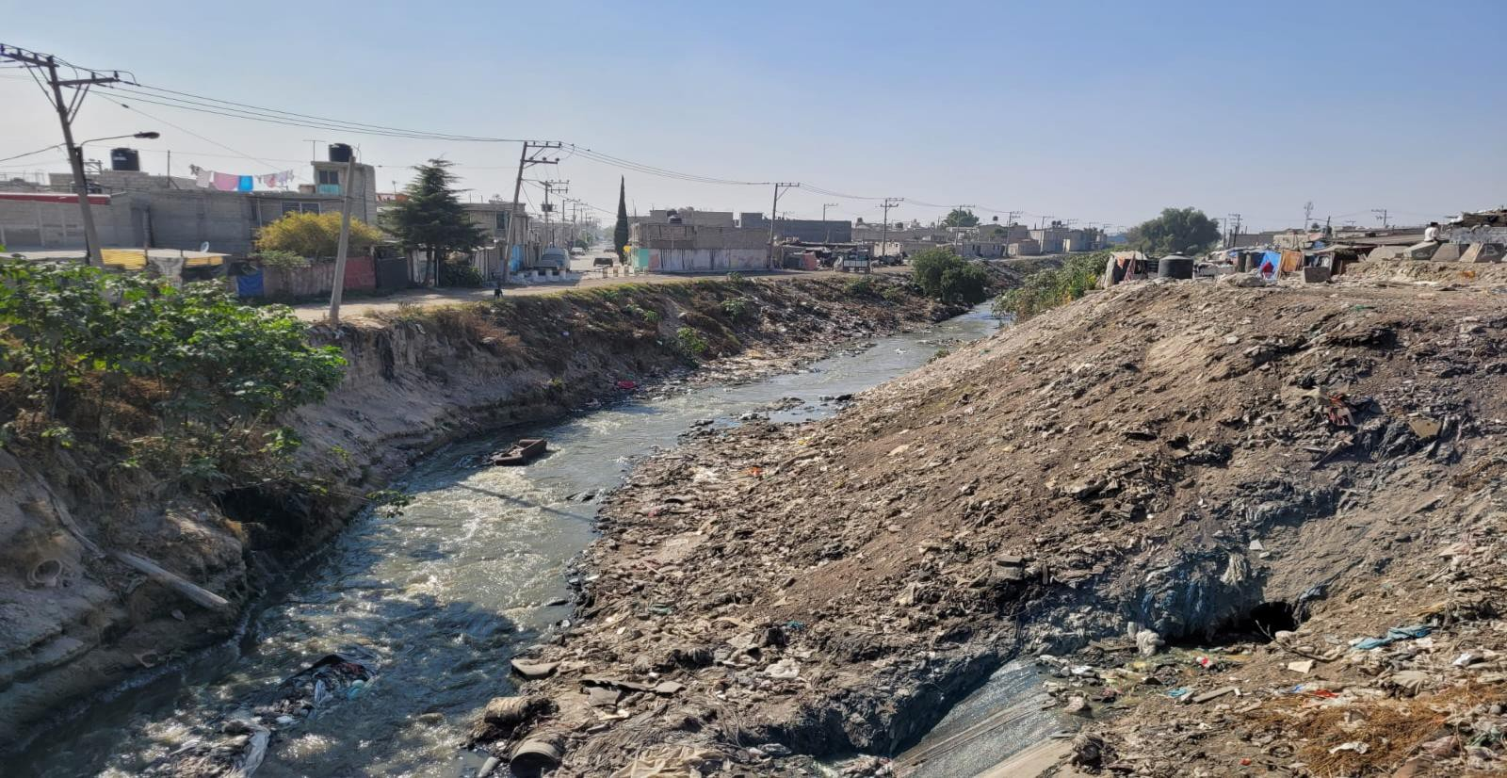

el significativo impacto ambiental (lo cual se debe a la ausencia de obra

pública municipal) por lo que no debemos dejar de lado que tanto el municipio de Ecatepec de Morelos, así como el de Coacalco de Berriozábal están dentro del área conurbada que rodea la Ciudad de México, siendo es el área más contaminada a nivel nacional en cuanto a la calidad del aire.

5. Recursos Hidráulicos.

La población que habita dentro del área del diferendo limítrofe que se plantea, resiente desde hace años la falta de prestación de diversos servicios públicos municipales indispensables, algunos ya los hemos mencionado,

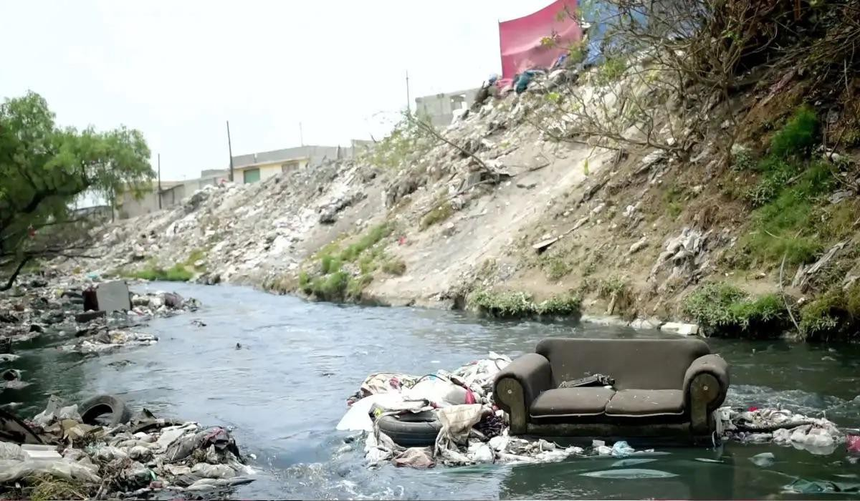

pero merece especial mención la carencia de recursos hidráulicos, los cuales

están destinados a la distribución de agua potable, al alcantarillado, al saneamiento y al tratamiento de aguas residuales.
Cabe resaltar también que la carente infraestructura hidráulica que existe en las colonias está totalmente desgastada, es antigua, insuficiente y por lo tanto, no se le da el tratamiento y mantenimiento que merece, provocando corrosión, oxidación, el crecimiento de plantas, así como acumulación de microorganismos patógenos, parásitos, bacterias y un asentamiento de insectos, perjudiciales para la salud.

6. Demás servicios públicos municipales.

Como mencionamos en el apartado de movilidad, la falta de vías de comunicación terrestre impide que los servicios que deben proveer los ayuntamientos de los municipios respectivos, así como el gobierno estatal se puedan prestar con la prontitud y eficiencia necesarias respecto de estas

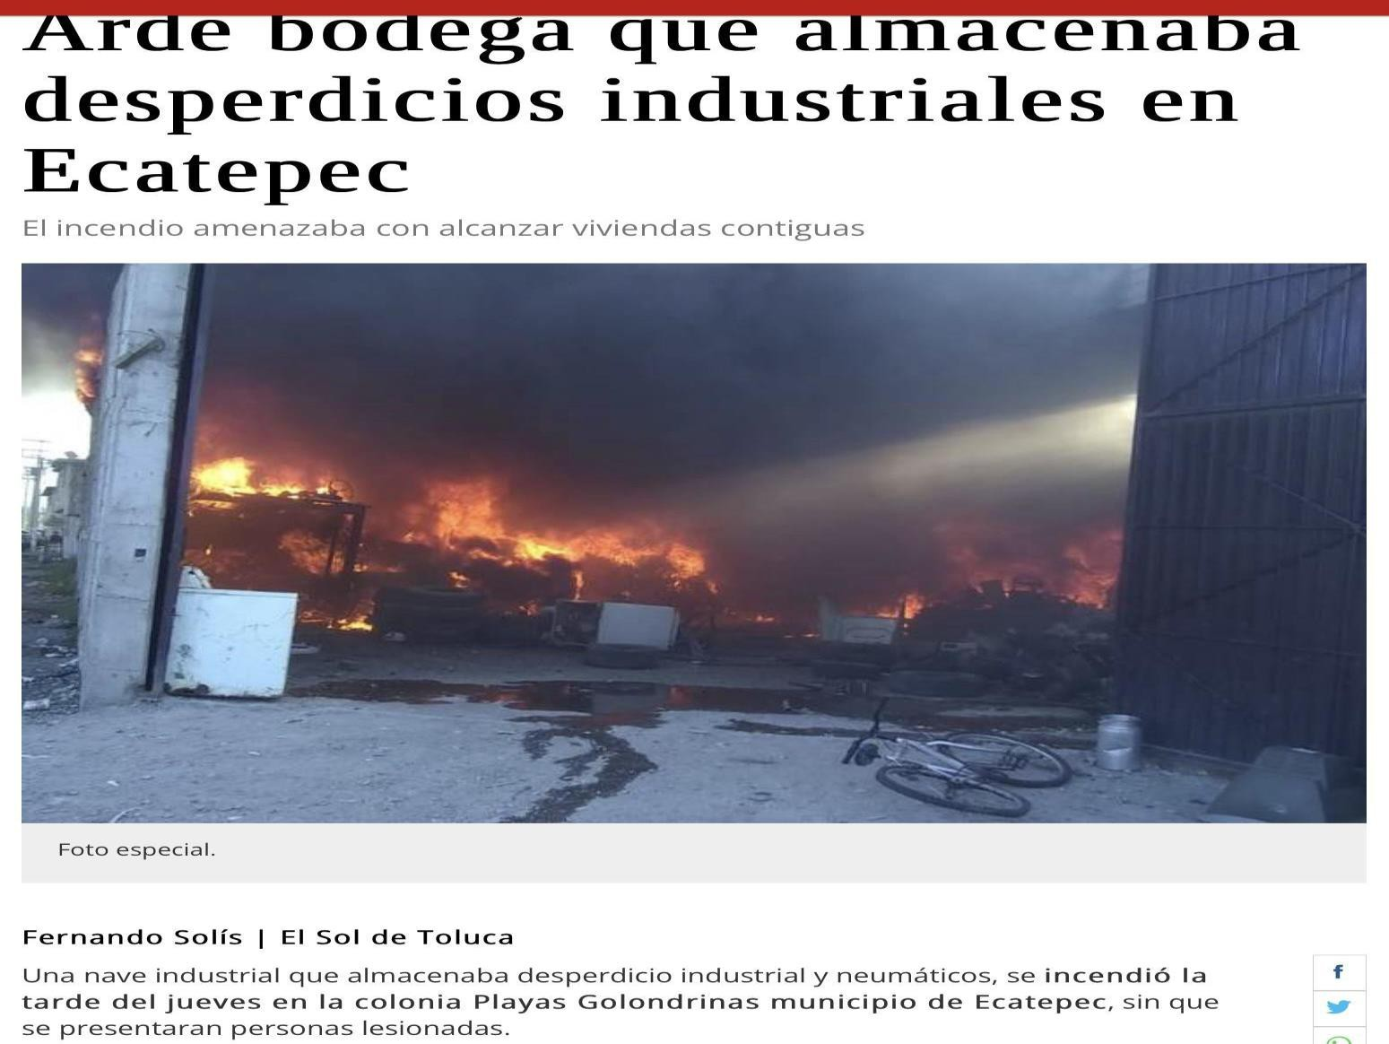

colonias desatendidas o excluidas, carentes de municipalidad, tal y como se

ejemplifica a continuación17:

7. Violaciones flagrantes a los Derechos Fundamentales y Humanos.

De la totalidad de lo comentado, se desprende que la inexistencia de un decreto que delimite correctamente el polígono mencionado entre los municipios de Coacalco de Berriozábal y Ecatepec de Morelos, transgrede derechos fundamentales y humanos, los cuales son aludidos de manera enunciativa más no limitativa, conforme al orden siguiente:
a) Derecho a un medio ambiente sano para el desarrollo y bienestar, consagrado en los artículos 4o., párrafo quinto de la Constitución Política de los Estados Unidos Mexicanos; 18, párrafo cuarto de la Constitución Política del Estado Libre y Soberano de México; 2, fracción II del inciso a del Protocolo de Kyoto de la Convención Marco de las Naciones Unidas sobre el Cambio Climático; 4, número 1, inciso f de la Convención Marco de las Naciones Unidas sobre el Cambio Climático y 11 del Protocolo Adicional a la Convención Americana sobre Derechos Humanos en Materia de Derechos
Económicos, Sociales y Culturales.

17 Solis, Fernando. (6 de septiembre de 2019) “Arde bodega que almacenaba desperdicios industriales en Ecatepec”. El Sol de Toluca. Recuperado de: https://www.elsoldetoluca.com.mx/policiaca/arde- bodega-que-almacenaba-desperdicios-industriales-en-ecatepec-4147650.html.

b) Derecho a la identidad cultural que tienen todas las personas, consagrado

por los artículos 4o., párrafo décimo segundo de la Constitución Política de los Estados Unidos Mexicanos; 5, párrafo trigésimo séptimo de la Constitución Política del Estado Libre y Soberano de México; 16.1, 26 y 42 de la Convención Americana de Derechos Humanos; 13 de la Declaración Americana de los Derechos y Deberes del Hombre; 1 del Pacto Internacional de Derechos Económicos, Sociales y Culturales y 1 del Pacto Internacional de Derechos Civiles y Políticos.
c) Derecho al acceso y disposición de agua de manera suficiente, asequible y salubre, para consumo personal y doméstico, consagrado en los artículos 4o., párrafo sexto de la Constitución Política de los Estados Unidos Mexicanos;
18, párrafo quinto de la Constitución Política del Estado Libre y Soberano de

México; 25.1 de la Declaración Universal de Derechos Humanos y 1 del Pacto

Internacional de Derechos Económicos, Sociales y Culturales.

d) Derecho a la vivienda digna y decorosa, consagrado en los artículos 4o., párrafo séptimo de la Constitución Política de los Estados Unidos Mexicanos;
25.1 de la Declaración Universal de Derechos Humanos; 11 de la Declaración Americana de los Derechos y Deberes del Hombre; 8 de la Declaración sobre el Derecho al Desarrollo; 26 de la Convención Americana sobre Derechos Humanos “Pacto de San José” y 11.1 del Pacto Internacional de Derechos Económicos Sociales y Culturales.

e) Derecho a la protección de la salud, consagrado en los artículos 4o., párrafo

cuarto de la Constitución Política de los Estados Unidos Mexicanos; 25.1 de la Declaración Universal de Derechos Humanos; 11 de la Declaración Americana de los Derechos y Deberes del Hombre y 10 del Protocolo Adicional a la Convención Americana sobre Derechos Humanos en Materia de Derechos Económicos, Sociales y Culturales “Protocolo de San Salvador”. f) Derecho a la movilidad, consagrado en los artículos 4o., párrafo décimo séptimo de la Constitución Política de los Estados Unidos Mexicanos; 5, párrafo trigésimo noveno de la Constitución Política del Estado Libre y Soberano de México; 8 de la Declaración Americana de los Derechos y Deberes del Hombre; 13 de la Declaración Universal de Derechos Humanos,
9 y 12 del Pacto Internacional de Derechos Civiles y Políticos; 22.1, 22.2 y 22.4

de la Convención Americana sobre Derechos Humanos “Pacto de San José”. g) Derecho a la seguridad pública, personal e integridad, consagrado en los artículos 21, párrafo noveno de la Constitución Política de los Estados Unidos Mexicanos; 1 de la Declaración Americana de los Derechos y Deberes del Hombre; 3 de la Declaración Universal de Derechos Humanos; 3, 5, 7 y 8 de la Convención Americana sobre Derechos Humanos “Pacto de San José”.
El compromiso que el Estado Mexicano ha hecho al ratificar y aprobar diversos tratados internacionales es un deber que nos urge promover, respetar y hacer valer. Es imperante la resolución de este diferendo limítrofe

en beneficio de todas las personas que viven en situación de marginación y

vulnerabilidad y que a diario sobreviven en condiciones indignas para la vida humana.

IV. Causa de procedencia.

Tomando en cuenta que no es un requisito exigido por la Ley Reglamentaria, a continuación me permito invocar con toda precisión la causa o causal de procedencia para efecto de solicitar la declaración de inicio de este procedimiento -en el momento procesal oportuno- por parte del órgano legislativo substanciador competente, siendo aquella, la consistente en que hasta la fecha no existe la publicación de un decreto en el Periódico Oficial “Gaceta de Gobierno” del Estado de México, a través del cual se delimiten con toda precisión los municipios de Coacalco de Berriozábal y de Ecatepec de Morelos.
Sirve de fundamento para lo anteriormente manifestado el artículo siguiente, establecido en la Ley Reglamentaria aplicable al procedimiento:

“Artículo 4.- Los procedimientos para la fijación o precisión de los límites municipales, podrán iniciarse en los casos siguientes:
I. Ante la inexistencia de un Decreto por el que se delimiten dos o más municipios”.

V. Llamamiento a los Terceros Interesados al Procedimiento.

Pido amablemente a la Comisión Legislativa competente que, una vez que

haya revisado el cumplimiento de los requisitos del presente escrito, así como la determinación de su viabilidad jurídica, notifique inmediatamente y conforme a derecho, respecto del inicio de este procedimiento a los municipios de a. Tultitlán y b. Jaltenco, con el propósito de que no se vean afectados en sus territorios por la cercanía o colindancia que guardan sus linderos con la zona del diferendo limítrofe expuesto.

“Artículo 3. - Para los efectos de esta ley, se entiende por:

[…]

XIV. Tercero interesado: el o los municipios que, en un procedimiento de creación o supresión y diferendos limítrofes municipales, se vea afectado en su territorio”.

Aclaro que mi intención consiste en que los municipios referidos, una vez

enterados sus representantes sobre el inicio de este procedimiento, puedan comparecer debidamente y con la oportunidad suficiente ante la Comisión Legislativa para poder argumentar sus planteamientos sobre el inicio de este procedimiento, manifestando de forma posterior su interés individualizado conforme a lo dispuesto por la propia Ley Reglamentaria.

VI. Datos Adicionales de los Terceros Interesados.

1. Municipio de Tultitlán.

● Ayuntamiento ubicado en Plaza Hidalgo, número de exterior uno (#1), Cabecera Municipal, código postal (c.p.) 54900, Tultitlán, Estado de México.
● Representación jurídica del municipio:

a) Elena García Martínez, Presidenta Municipal Constitucional.

b) Andrés Sosa Ménera, Primer Síndico Constitucional.

c) Fabiola Ocaña Mojica, Segunda Síndica Constitucional.

Igualmente, es relevante expresar que se mencionaron a todos los servidores públicos que asumen la representación legal del municipio y del ayuntamiento de Tultitlán, en términos de lo establecido por la Ley Orgánica Municipal del Estado de México.

“Artículo 48.- El presidente municipal tiene las siguientes atribuciones:

[…]

IV.- Asumir la representación jurídica del Municipio y del ayuntamiento, así como de las dependencias de la Administración Pública Municipal, en los litigios en que este sea parte.

[…]

Artículo 50.- El presidente asumirá la representación jurídica del ayuntamiento y de las
dependencias de la Administración Pública Municipal, en los litigios en que sean parte, así como la gestión de los negocios de la hacienda municipal; facultándolo para otorgar y revocar poderes generales y especiales a terceros o mediante oficio para la debida representación jurídica correspondiente pudiendo convenir en los mismos.

[…]

Artículo 52.- Los síndicos municipales tendrán a su cargo la procuración y defensa de los derechos e intereses del municipio, en especial los de carácter patrimonial y la función de contraloría interna, la que, en su caso, ejercerán conjuntamente con el órgano de control y evaluación que al efecto establezcan los ayuntamientos”.

Sin embargo, en atención a este procedimiento especial que se substancia ante la Legislatura por conducto de la Comisión Legislativa competente, consideramos que es relevante tener en cuenta lo establecido por las disposiciones jurídicas siguientes, previstas en la Ley Orgánica Municipal del Estado de México, así como en la Ley Reglamentaria, con la finalidad de que sea el propio ayuntamiento quien se encargue de designar libremente a la o al síndico (o en su conjunto) que deberá comparecer en términos de lo dispuesto por la Ley Reglamentaria.

“Artículo 54.- El ayuntamiento, en su caso, distribuirá entre los síndicos otras funciones que de acuerdo con la ley les corresponda”18.

18 De la Ley Orgánica Municipal del Estado de México.

“Artículo 31.- Los municipios que soliciten apoyo técnico a la Comisión Estatal para la
celebración de un convenio de reconocimiento de límites territoriales, deberán cumplir con los siguientes requisitos:
I. Los cabildos de los ayuntamientos solicitantes deberán tener integrada su Comisión de Límites Municipal, que los representará en los trabajos técnicos y de campo, la cual se conformará de la siguiente manera:
a) Una o un Presidente, que será el titular de la sindicatura, y para el caso de haber más
de uno será el segundo;
[ …]

Artículo 45. La audiencia ante la Comisión Legislativa se desarrollará de la siguiente
manera:
I. La presidencia de la Comisión Legislativa exhortará a los municipios a que lleguen a un acuerdo amistoso;
En caso de llegar a un convenio amistoso o si en cualquier momento del procedimiento
los municipios involucrados manifestarán su intención de celebrar un convenio amistoso, se someterán a lo establecido en el Título Cuarto, Capítulo Primero de la presente Ley”19.

2. Municipio de Jaltenco.

● Ayuntamiento ubicado en avenida Vicente Guerrero, sin número (s/n) de exterior, ni interior, Centro, código postal (c.p.) 55780, Jaltenco, Estado de México.
● Representación jurídica del municipio:

a) María del Rosario Payne Islas, Presidenta Municipal Constitucional.

b) Efraín Maldonado Rafael, Síndico Constitucional.

19 De la Ley Reglamentaria de las fracciones XXV y XXVI de la Constitución Política del Estado Libre y
Soberano de México.

Si bien es cierto que este procedimiento especial se substancia ante la

Legislatura por conducto de la Comisión Legislativa competente, consideramos que es relevante tener en cuenta lo establecido por las disposiciones jurídicas siguientes, previstas en la Ley Orgánica Municipal del Estado de México, así como en la Ley Reglamentaria, con la finalidad de que sea el propio ayuntamiento quien se encargue de designar libremente a la o al síndico (o en su conjunto) que deberá (n) comparecer en términos de lo dispuesto por la Ley Reglamentaria.

“Artículo 54.- El ayuntamiento, en su caso, distribuirá entre los síndicos otras funciones que de acuerdo con la ley les corresponda”20.

“Artículo 31.- Los municipios que soliciten apoyo técnico a la Comisión Estatal para la
celebración de un convenio de reconocimiento de límites territoriales, deberán cumplir con los siguientes requisitos:
I. Los cabildos de los ayuntamientos solicitantes deberán tener integrada su Comisión
de Límites Municipal, que los representará en los trabajos técnicos y de campo, la cual se conformará de la siguiente manera:
a) Una o un Presidente, que será el titular de la sindicatura, y para el caso de haber más de uno será el segundo;
[ …]

Artículo 45. La audiencia ante la Comisión Legislativa se desarrollará de la siguiente
manera:

20 De la Ley Orgánica Municipal del Estado de México.

I. La presidencia de la Comisión Legislativa exhortará a los municipios a que lleguen a
un acuerdo amistoso;
En caso de llegar a un convenio amistoso o si en cualquier momento del procedimiento los municipios involucrados manifestarán su intención de celebrar un convenio amistoso, se someterán a lo establecido en el Título Cuarto, Capítulo Primero de la
presente Ley”21.

VII. Disposiciones Jurídicas en que se funda la pretensión.

Todo lo anteriormente expuesto tiene fundamento en lo siguiente:

A) En cuanto a lo sustancial, son aplicables los artículos citados en el apartado de “7. Violaciones flagrantes a los Derechos Fundamentales y Humanos”, así como los subsecuentes:
3, fracciones IX, XXVI, XXVIII, LXI, LXVIII, 4, fracciones I, VI, XIII y XVII, 9, 13, 21,

31, párrafos primero, segundo y tercero, fracciones I y II, 35, fracción I, II y V,

39, 68, fracciones II, VI, IX, XI, XIII y XIX de la Ley General de Seguridad Vial y Movilidad; 1o., fracciones I y III y 15, fracción XII de la Ley General del Equilibrio Ecológico y la Protección al Ambiente.

B) Respecto del procedimiento para la solución del diferendo limítrofe, solicitado por la que suscribe, son aplicables los artículos 3, fracciones III, V,
VII, XI y XIV, 4, fracción I, 6, 7, 40, 41, párrafos primero y tercero y 43 de la

21 De la Ley Reglamentaria de las fracciones XXV y XXVI de la Constitución Política del Estado Libre y
Soberano de México.

Ley Reglamentaria de las Fracciones XXV y XXVI del Artículo 61 de la

Constitución Política del Estado Libre y Soberano de México; 28, fracciones I y X, 30, primer párrafo y 38, fracciones II, IV y IV de la Ley Orgánica del Poder Legislativo del Estado Libre y Soberano de México; y 68 del Reglamento del Poder Legislativo del Estado Libre y Soberano de México.

Con base en lo fundado y manifestado, insto a los municipios requeridos, Coacalco de Berriozábal y Ecatepec de Morelos, así como a los terceros interesados, para que a través de sus representantes, puedan solucionar el presente conflicto limítrofe, ya sea que en el momento procesal oportuno de este procedimiento para la solución de diferendos limítrofes intermunicipales opten por (a) la vía conciliatoria, es decir, mediante la concertación de un acuerdo amistoso con la participación posterior de la autoridad conciliadora competente, la Comisión de Límites del Gobierno del Estado de México, a través del inicio y tramitación del procedimiento previsto por la Ley Reglamentaria; o en caso de no existir un acuerdo suficiente, por medio de (b) la vía contenciosa, es decir, a través de la continuación del sometimiento ante la Legislatura del Estado de México por conducto de la Comisión Legislativa de Límites Territoriales del Estado de México y sus Municipios, para que pueda continuar conociendo de este asunto mediante la tramitación y substanciación de este procedimiento de solución, previendo

la participación de la que promueve para la realización de todos los actos

procesales que dispone la propia Ley Reglamentaria aplicable.

VIII. Puntos o líneas de la Zona del Diferendo Limítrofe entre los municipios de Coacalco de Berriozábal y Ecatepec de Morelos.

El diferendo limítrofe intermunicipal entre Ecatepec de Morelos y Coacalco

de Berriozábal se genera porque algunas construcciones de las naves industriales pertenecientes al municipio de Coacalco de Berriozábal sobrepasan el límite municipal con Ecatepec de Morelos.
El polígono que representa el diferendo limítrofe intermunicipal tiene las siguientes colindancias y superficie.
Al Norte: Con la Colonia San Pablo de la isla municipal de Tultitlán y colonia

Alborada Jaltenco de la isla municipal de Jaltenco.

Al Sur: Con terrenos del municipio de Ecatepec de Morelos.

Al Oriente: Con las Colonias Playa de las Golondrinas, Golondrinas y Luis

Donaldo Colosio del Municipio de Ecatepec de Morelos.

Al Poniente: colonia Santa María del Municipio de Coacalco de Berriozábal. Con una superficie de 27677.43 metros cuadrados, lo equivalente a 2.76 hectáreas.
- Para mayor detalle consultar plano topográfico que se anexa al presente.

IX. Plano Topográfico.

Al presente apartado de este escrito se hace mención del plano topográfico

correspondiente, con el propósito de dar cumplimiento al requisito establecido por la Ley Reglamentaria en cita, indicándose el cuadro de construcción del polígono de este diferendo limítrofe intermunicipal con coordenadas UTM (Universal Tranverse Mercator), el cual se adjunta a la presente solicitud como anexo tres, para todos los efectos legales conducentes.

X. Anexos.

PRIMERO. – Consistente en copia simple de la constancia de representación

proporcional y validez de la elección para las diputaciones locales, correspondiente al proceso electoral local 2021, emitida por el Presidente del Consejo Municipal de Coacalco del Instituto Electoral del Estado de México y expedida a favor de la signataria, la C. Alicia Mercado Moreno, la cual acredita haber sido electa como diputada en la “LXI” Legislatura del Estado de México, para el período comprendido a partir del 5 de septiembre del
2021 al 4 de septiembre de 2024, en su carácter de propietaria.

SEGUNDO. – Consistente en copia simple de la cédula profesional, expedida

por la Dirección General de Profesiones de la Secretaría de Educación Pública Federal a favor de la C. Ana Luisa Sosa López, quien acreditar ser Licenciada en Derecho, con el objeto de poder representar y asistir jurídica, técnica y adecuadamente a la que suscribe hasta la etapa procesal oportuna que establece el propio procedimiento, en términos de lo establecido por la Ley Reglamentaria multicitada.

TERCERO. – Consistente en el plano topográfico con cuadro de construcción respectivo en coordenadas UTM (Universal Transversa de Mercator) que señala el polígono del diferendo limítrofe intermunicipal, anunciado desde el apartado relativo del escrito, el cual acredita y tiene como finalidad el cumplimiento cabal del requisito dispuesto en la fracción V del artículo 42 de la Ley Reglamentaria.

CUARTO. – Consistente en un mapa de población total a nivel de manzana de las colonias aledañas a la zona de diferendo limítrofe intermunicipal con datos del Instituto Nacional de Estadística y Geografía (INEGI).

QUINTO. – Consistente en un plano de construcción de la avenida De los

Trabajadores, anteriormente conocida como avenida de la Laguna y su conexión con la vía José López Portillo.

SEXTO. – Consistente en un trazo de vialidad que permitiría dar solución al problema de vialidad en la línea limítrofe entre los municipios de Ecatepec de Morelos y Coacalco de Berriozábal.

SÉPTIMO. – Consistente en un plano de las superficies identificadas por e Instituto de Información e Investigación Geográfica, Estadística y Catastral del Estado de México (IGECEM) para cada Ayuntamiento, en conjunción con la propuesta de vialidad para la solución de este diferendo limítrofe.

Con lo que anteriormente se ha fundado y expuesto en el cuerpo de este ocurso, le solicito respetuosamente a usted C. Presidente de la Mesa Directiva de la “LXI” Legislatura del Estado de México, se sirva resolver, con base en los puntos siguientes:

PRIMERO. – Integre o añada por su conducto el presente escrito a los puntos del orden del día de la sesión extraordinaria inmediata del Pleno y asimismo, turne y remita con la oportunidad suficiente la presente solicitud, al igual que

todos sus ejemplares agregados (copias simples) y anexos, a la presidenta de

la Comisión Legislativa de Límites Territoriales del Estado de México y sus Municipios, con el propósito de que lo someta a consideración de las y los diputados integrantes para su eventual tramitación, revisión, análisis, discusión y dictamen.

SEGUNDO. - Tener por reconocida mi personalidad y legitimidad como diputada de la “LXI” Legislatura del Estado de México, para efecto de poder presentar en sus términos el presente ocurso.

Igualmente, pido amable y respetuosamente a la Diputada Elba Aldana Duarte, Presidenta de la Comisión Legislativa de Límites Territoriales, al igual que a todas y todos sus miembros lo siguiente:

PRIMERO. – Una vez que sea turnado el presente escrito a la oficina de la presidencia de la comisión legislativa, se le dé trámite a la presente solicitud para llevar a cabo el análisis y revisión respectivos.

SEGUNDO. – Hecho el análisis y revisión de este escrito y verificando el cumplimiento de cada uno de los requisitos establecidos por la Ley Reglamentaria, se someta y emita a la brevedad el acuerdo correspondiente,

con la finalidad de que la Comisión Legislativa notifique y corra traslado del

presente escrito a las y los representantes de los municipios involucrados, ordenando su emplazamiento para que comparezcan en términos de lo dispuesto por el artículo 41, párrafo tercero de la Ley Reglamentaria.

TERCERO. – Se tenga por reconocida mi personalidad y legitimidad como diputada de la “LXI” Legislatura del Estado de México, con el objeto de que tenga por presentado el presente ocurso.

CUARTO. – Se tenga por autorizada en el momento procesal oportuno a la C. Ana Luisa Sosa López, quien se encuentra facultada para representarme jurídicamente en este procedimiento hasta la etapa procesal correspondiente.

QUINTO. – Que mediante el acuerdo referido por el petitorio segundo, la Comisión Legislativa señale fecha y hora para la realización de la comparecencia, con el propósito de que se expongan los planteamientos respectivos, conforme a derecho convenga.

PROTESTO LO NECESARIO, ATENTAMENTE

DIP. PRESENTANTE ALICIA MERCADO MORENO, PRESIDENTA DE LA COMISIÓN LEGISLATIVA PARA LA ATENCIÓN DE GRUPOS VULNERABLES DE LA “L XI” LEGIS LATU RA DEL EST ADO DE MÉX ICO.

